Комунальний заклад Тернопільської міської ради
“Станція юних техніків”

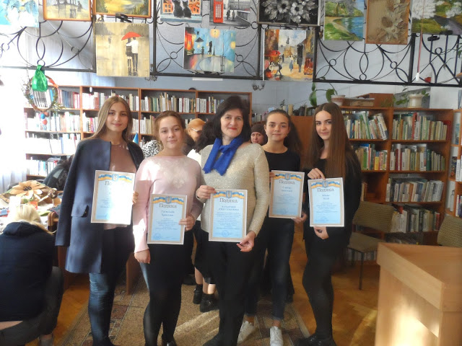

Методичні розробки керівника гуртка
декоративно-ужиткового та образотворчого мистецтва
Качанової Ірини Семенівни

Комунальний заклад Тернопільської міської ради
«Станція юних техніків»

Методична розробка
“Художньо-декоративний розпис на склі”

Підготувала:
керівник гуртка декоративно-ужиткового
та образотворчого мистецтва
Качанова Ірина Семенівна

м. Тернопіль 2017 р.
Зміст

1. Вступ
2. Основна частина
2.1. Історичні аспекти виникнення і розвитку живопису на склі в Україні
2.2. Передумови навчання техніки живопису на склі дітей
2.3. Практична робота у гуртку
2.3.1. Матеріали та інструменти
2.3.2. Етапи виконання живопису на склі
2.3.3. Правила техніки безпеки
2.4. Вікові та індивідуальні особливості навчання живопису на склі
2.5. Оформлення готового виробу
2.6. Конспект заняття на тему: Види декоративно-ужиткового мистецтва. Петриківський розпис на склі
2.7. Конспект заняття на тему: « Ознайомлення з технологією розпису на склі вітражними фарбами»
3. Висновок
Список літератури
Додаток 1. Технологічні картки з художнього-декоративного розпису по склі
Додаток 2. Ескізи робіт
Додаток 3. Роботи учнів
Додаток 4. Роботи керівника

1. Вступ
Народна творчість – це історична основа, на якій розвивалася і розвивається світова художня культура, одна з форм суспільної свідомості, явище соціально зумовлене. Людина живе в оточенні краси і різнобарвності, витонченості форм природи, уміє бачити красу в навколишньому світі і сама творить предмети краси. Мистецтво творити, оздоблювати ужиткові вироби з’явилось і удосконалювалось з часу появи людства на землі. Це мистецтво поступово набувало своїх регіональних особливостей, входило в національну культуру, звичаї народу.
Вже багато років Україна – незалежна держава, поступово відроджуються національна культура та духовний розвиток, що являє собою силу української нації. Народне декоративно-прикладне мистецтво втілює в собі талант народу, його мудрість, розуміння краси і добра, його життєствердне світобачення. Українське народне і професійне декоративно-прикладне мистецтво набуло широкого визнання у нашій країні та за кордоном. У його предвічних образах, зручних утилітарних формах і динамічних мотивах орнаменту містяться символи втаємниченої, чарівної природи.
Учні повинні знати історію розвитку декоративно - вжиткового мистецтва на території України, регіональні відмінності, розуміти поняття символіки та орнаменту, стилізації, як графічного відображення світогляду та світосприйняття людини у різні часи. Останнім часом у декоративно-прикладному мистецтві мистецтвознавці художники, майстри знову досить активно звертаються до народних, етнічних мотивів, використовуючи у своїй творчості елементи давньої символіки, орнаментації. До теми «Живопис на склі» у різні часи зверталось багато науковців, мистецтвознавців, митців. Вони не лише вивчали народне українське мистецтво, а й розкривали його як важливий аспект світової культури. Існуючі тепер та вироблені тисячоліттями образотворчі мотиви – символи народного образотворчого мистецтва. Живопис на склі виступає яскравою сторінкою образотворчого фольклору, що живиться багатими мистецькими традиціями минулих віків. У малюванні на склі відбилися естетичні смаки народу, реалії побуту, соціальні мотиви, розуміння явищ навколишнього світу. Тут органічно поєдналися казка і правда, фантазія і реальність.
Моя методична розробка стане у пригоді як вчителям образотворчого мистецтва, які на уроці захочуть ознайомити учнів з живописом на склі, так і керівникам позашкільних навчальних закладів чи художніх студій. Можливо організувати цілий гурток для вивчення і роботи у цій цікавій і оригінальній техніці декоративно-ужиткового мистецтва або ввести в програму окрему тему « Живопис на склі». Переважно рекомендують починати таку роботу з дітьми 10-15 років, але як показав мій багаторічний досвід роботи, навіть діткам 6-7 років під силу ця робота. Вони не тільки вправно з нею справляються, але і дуже люблять і чекають саме на такий вид діяльності. Малювання фарбами на папері для них уже не є новиною, а от скло – це щось нове, незвичайне і особливе. Малювання на склі для дітей молодшого шкільного віку особливий етап розвитку їх образотворчих можливостей і вмінь. Він вимагає великої концентрації уваги, акуратності у роботі, відповідальності і посидючості. Якщо вчитель правильно проведе підготовчі етапи, вміло і доступно пояснить техніку виконання і підбере для перших робіт прості ескізи, то учні не тільки виконають майстерно свою роботу, але і отримають велике задоволення від такого творчого завдання. У методичній розробці подана історія виникнення малярства на склі в Україні, вказані відомі майстри сьогоднішнього часу, до творчості яких можна звернутися за взірцями для зразку, детально описана підготовча робота, матеріали та інструменти, етапи послідовності виконання живописної композиції. Для кращого візуального ознайомлення з технікою художнього і декоративного живопису на склі і допомоги у перших заняттях, розроблені технологічні картки, ескізи деяких робіт, фото робіт моїх вихованців, починаючи із нескладних робіт найменших діток і закінчуючи декоративним розписом на склі старших учнів.

2. Основна частина
2.1. Історичні аспекти виникнення і розвитку живопису на склі в Україні
Живописна техніка малювання на склі має давні традиції як у професійному, так і в народному мистецтві, сягаючи корінням часів Візантії та Риму. У центральній Європі розвиток цього виду живопису припадає на XVII—ХУІІІ ст.
В Україні живопис на склі поширився в XIX ст. переважно в Західних регіонах зокрема на Буковині ,Галичині ,Гуцульщині і Закарпатті. Живопис українських майстрів адаптувався і набув самобутніх рис. Ікони на склі, написані без дотримання церковних приписів, пов'язувалися не тільки з релігією, а й з народним побутом та естетичними уподобаннями і призначалися для інтер'єрів сільських хат. Нерідко такі ікони називають народною картиною на склі.
Художня особливість українського живопису на склі виявляє себе яскравим колоритом, багатою декоративністю, площинністю, зображення. Арсенал зображувальних засобів при цьому мінімальний: графічна лінія, обмежена палітра локальних кольорів — червоного і чорного, білого та синього, жовтого та зеленого. Прикметною стилістичною ознакою українського живопису на склі є лінійна розробка площини. Прямі і хвилясті лінії, вільно покладені за формою, створюють м'який плавний контур, який окреслює силуети фігури, риси обличчя, виявляє основне, характерне без зайвих деталей. Ритм ліній оживляє локальні кольори площини, декоративно збагачує композицію. Така манера письма нагадує розпис малярів на скринях чи кольорові розписи на кахлях.
Дивовижний талант творців із народу на повну силу виявився у відчутті кольорів та умінні скупою палітрою надати образові мажорного звучання. Прозоре скло завжди зберігало легкість і дзвінкість барв, ставало ще яскравішим у поєднанні з посрібленою чи позолоченою фольгою.
Майстри розписів на склі володіли магічною мовою декору та образу, тому робота з-під їхніх рук народжувалася швидко, задум втілювався в ту чи іншу форму природно і легко, по-мистецьки переконливо і правдиво. Особливість такої техніки полягала в тому, що картина малювалася з одного боку, а сприйняття йшло з іншого боку, тому художнику треба було володіти специфічним «кінематографічним» відчуттям.
Від вправної руки майстра, знання ним усіх «секретів» приготування скла та барвників залежала якість живописної роботи. Народні картинки виконувалися в основному на тонкому гутному склі. Перед початком малювання поверхню скла очищали. Інколи скло ґрунтували тонким шаром желатину для кращого сполучення темперної чи олійної фарби з його поверхнею.
Насамперед наносився контурний рисунок пером або пензлем. Після висихання контурів прокладали елементи декору, складки одягу, дрібні деталі. Далі художник заповнював контур елементів кольоровими плямами, поступово розфарбовуючи картину від світлих до темних тонів. Наприкінці роботи наносили сусальне золото чи фольгу.
Народні майстри часто використовували «кліше», найчастіше це були паперові образи-дереворити, що друкувались у ХУІІ—ХУІІІ ст. друкарнями Києво-Печерської Лаври, Львівського, Успенського, Ставропігійського братств. Крім дереворитів доступною була і книжкова гравюра, однак це не слугувало зразками для наслідування, а лише схемою майбутньої композиції.
Живопис на склі виступає яскравою сторінкою образотворчого фольклору, що живиться багатими мистецькими традиціями минулих віків. У малюванні на склі відбилися естетичні смаки народу, реалії побуту, соціальні мотиви, розуміння явищ навколишнього світу. Тут органічно поєдналися казка і правда, фантазія і реальність.
Зараз в Україні, на жаль, у техніці розпису на склі працює небагато митців, але головне, що вона не забута. На Львівщині в техніці живопису на склі працює народний умілець-самородок Іван Сколоздра. У своїх роботах майстер відтворює образно-пластичне бачення українського побуту, історичних подій, обрядів і свят народу. Художнику притаманне тонке відчуття гармонії кольорів, природний дотеп. Композиції його творів емоційні, поетичні, ритмічні.
Центральний регіон України представляє майстриня з Полтавщини Анастасія Рак. Відштовхуючись від традицій народного живопису, А.Рак відображає на склі сюжети, пов'язані з пісенним фольклором, народними звичаями та обрядами, малює краєвиди, портрети, натюрморти. Майстриня, зберігаючи головні особливості народної картини, вміло поєднує традиційні мотиви з новими елементами, досягаючи неперевершено!" образності.
Живопис на склі захоплює не тільки народних митців, до нього звертаються і професійні художники, серед яких і Леонтій Гринюк. Митця з Вінниці цікавлять біблійні сюжети, народні свята та обрядовість, багате подіями історичне минуле України та сьогодення. В його творах відчутний вплив стародавнього іконопису, особливо в трактуванні образів людей, елементів зображення. Одночасно це поєднується з пошуками художником самобутнього почерку. Вражає вишуканість виконання, бездоганна у своїй декоративності, багата образна мова його робіт.
Український живопис на склі представляють роботи І.Сколоздри, А.Рак, І.Лисенко, І.Новобранця, М.Онацько, В.Чорнобая, А.Данилюка. Л.Гринюка та інших. Їхні роботи нерідко демонструються у виставочних залах, музеях, куди на екскурсію приходять школярі. Діти цікавляться, захоплюються цим мистецтвом, дехто хотів би навчитися творити прекрасне своїми руками.

2.2. Передумови навчання техніки живопису на склі дітей
Зараз у школах і Центрах дитячої та юнацької творчості існують різні гуртки і студії, де значне місце посідають заняття декоративно-прикладного мистецтва. Але живопис на склі є не розповсюдженою технікою щодо втілення дитячих творчих сил, хоча вона і не така складна і трудомістка, як ткацтво чи різьблення по дереву.
Живопис на склі міг би бути легко опанованим і цікавим видом художніх робіт для дітей середнього шкільного віку. Перевагою цього виду мистецтва є й те, що основний матеріал — скло — недорогий і доступний. Олійні чи темперні фарби — нескладне обладнання.
Живопис на склі несе багаті мистецькі традиції нашого народу і має повне право поряд з іншими видами декоративного мистецтва, посісти своє місце в додатковій освіті школярів.
Організувати такий гурток не дуже складно. Живопису можуть навчатися як дівчата, так і хлопці. Рекомендований вік 6 — 15 років, однак у такому гуртку можуть працювати учні різного віку. Складність роботи зі школярами початкових класів полягає в тому, що їм одразу важко графічно точно повторити характер контурних і детальних ліній, акуратно заповнювати кольором площини, їм хочеться як можна швидше побачити результат своєї роботи. Однак, якщо старанність і наполегливість переможуть, то успіх буде забезпечений. Композиції для дітей 6-7 років підбераються зовсім легкі, вони повинні бути цілісні , без подрібнення.
Молодший підлітковий вік є сприятливим періодом для навчання живопису на склі; вже набуті певні навички й уміння, безпосередність і фантазія дітей може бути передана засобами виразності і втілитись у конкретний художній твір.
Треба тільки урізноманітнити їхній художній досвід, донести знання, допомогти набути навички та вміння з нової та цікавої для них техніки.
У старших школярів яскравіше виражена професійна орієнтація і вони віддають перевагу заняттям, конкретніше пов'язаним із майбутньою професією, А якщо декоративне мистецтво ввійде у визначене коло інтересів, учень захопиться ним, і тоді воно стане якщо не професією, то, напевне, перетвориться в хобі.
Педагог може вибрати, в залежності від складу гуртка і нахилів учнів, різні напрямки роботи: розвиток традицій народної картинки на склі чи втілення оригінальних дитячих композицій у цій техніці.
Робота гуртка починається з ознайомленням із загальною історією живопису на склі й українського народного живопису зокрема. Розповідь педагога супроводжується показом відеофільмів, слайдів, репродукцій та оригіналів картин. Бажані будуть походи в музеї, на виставки. Після екскурсійного та лекційного введення в історію і сьогодення живопису на склі настає етап ознайомлення з принципами декоративної композиції. Основи декоративної композиції можна вивчати на зразках різних видів народного декоративного мистецтва: на живописних картинках на склі, «мальованках», станковому і настінному розписі, декоративному розписі предметів побуту тощо. Прикладом можуть слугувати і твори професійних художників декоративного мистецтва, позначені тонким смаком, яскравим почуттям образності і декоративності, оригінальною стилістичною мовою.
Діяльність гуртківців будується і розвивається на художньому досвіді, вивченні композиційних засад, живопису на склі та інших видів декоративного мистецтва, що благотворно впливає на розвиток фантазії, стимулює творчість юних авторів.

2.3. Практична робота у гуртку
2.3.1. Матеріали та інструменти
Для такої роботи необхідні інструменти та матеріали. Насамперед, це тонке (3 — 4 мм) листове скло, залишки якого є в кожній школі, дома, склорізній майстерні, що не знайшли іншого застосування. А для гуртка воно стане цінним матеріалом, з якого при належній художній обробці може вийти мистецький твір. Для роботи потрібні ще альбом для розробки ескізів, темперні, олійні, гуашеві фарби, чорна і кольорова туш, пензлі різних розмірів (тонкі №1 — 3, середні №4 — 6 і великі №12 — 18), паралон для тампування, калька, олівці, картон, клей силікатний та ПВА, наждачний папір, сода, порошок крейди, мило — для очищення скла, дерев'яні рейки для рамок, цвяхи, шурупи, молоток, пилка, тонкий листовий метал, мідний шнур, лінійки, ножиці для паперу і металу, плоскогубці, викрутка.
2.3.2. Етапи виконання живопису на склі
Робота над живописною композицією на склі поділяється на такі етапи:
1. Підготовчий період.
- Вибір теми та ескізні пошуки.
- Виконання робочого ескізу.
- Добір кольорової палітри для живописної роботи.
- Підготовка скла (вирізка, шліфування країв, знежирення).
II. Живопис на склі.
Виконання контурного рисунка.
- Нанесення елементів декору, дрібних деталей.
- Заповнення малюнка кольором.
- Замальовка тла та збагачення художньої роботи різними підкладками (фольгою, кольоровим папером тощо).
III. Оформлення композиції у завершенну художню річ.
- Вибір матеріалу для рамки.
- Виготовлення рамки, що підкреслює задум і надає роботі завершеного вигляду.
- Робота над створенням експозиції.
Перед тим, як проектувати самостійну композицію, дітям необхідно отримати деякі навички роботи з матеріалом, відчути його специфіку, щоб потім при виготовленні ескізу врахувати все у своїй роботі. Це можна зробити, ввівши в програму занять завдання асоціативного плану, на зразок таких — «веселка», «захід сонця над морем» тощо, де ще немає складного контуру.
Наносячи фарбу, діти спостерігають, як вона лягає на скло, а дивлячись на свою роботу з тієї сторони, з якої вона буде сприйматись глядачами, розвивають у собі відчуття зворотнього ефекту, яке так необхідне для цього виду живопису. Тому починати краще з безпосередньої роботи на склі, а потім, врахувавши всі специфічні особливості, приступати до ескізної підготовки майбутньої композиції.
Коли ж робота в гуртку вже розгорнута і в дітей є знання декоративної композиції, відчуття роботи з матеріалом, нюансів живописної техніки, робота над кожною новою композицією починається з ескізу.
Під час навчання і закріплення отриманих навичок живопису на склі можна користуватись, як і народні майстри минулого, дереворитами, гравюрами чи іншими зразками.
Знайомлячись з декоративними композиціями народних та професійних художників, діти роблять самостійні композиції, використовуючи відшліфовану стилістичну образну мову, кожен раз додаючи до неї своє. Відібрані усталені прийоми і засоби стилізації народного мистецтва допомагають учням знайти правильне вирішення тем у живописі на склі. А їх цікавить усе — зображення флори і фауни, народні звичаї і обряди, історичне минуле й сьогодення. Педагог слідкує за поступовим опануванням дітьми техніки живописних робіт, ускладнюючи, диференціюючи й урізноманітнюючи завдання, надаючи їм можливість самостійного вибору тем.
Після збирання відповідних матеріалів і розробки майбутньої композиції, виконується кольоровий робочий ескіз. Далі добирається відповідна кольорова палітра для живопису.
2.3.3. Правила техніки безпеки
Наступним етапом є підготовка скла. У моїй практиці були деякі сумніви щодо підготовки матеріалу, а саме, чи можна довіряти дітям різання скла.
Після попереднього ознайомлення з технікою безпеки, під пильним наглядом учителя, учні почали виконувати все від початку й до кінця самостійно.
Вирізане скло знежирюють. Спочатку притрушують його молотою крейдою чи зубним порошком, а потім змивають все це содовим розчином і теплою водою. А можна почистити його одеколоном або спиртом. Ось скло для роботи і готове. Коли всі підготовчі операції закінчені, приступають безпосередньо до живопису на склі.
Під час навчання дітей основ живопису на склі, особливо на початковому етапі, рекомендую:
- не захоплюватись зайвою деталізацією роботи, яка веде до надмірного подріблення площини малюнка і порушує цілісність сприйняття;
- не проводити занадто тонких контурних ліній;
- намагатися використовувати обмежену кількість кольорів палітри, що полегшує створення живописної гармонії.
Живописна робота виконується в такій послідовності. Під скло підкладається робочий ескіз (попердньо змочений водою для кращого прилипання або прикріплений зажимами) і чорною фарбою чи тушшю обводяться спочатку всі основні контури, а після їх висихання, і решта дрібних деталей та елементів декору. Щоб на склі знов не з'явились жирові плями, треба малювати акуратно, не торкаючись його поверхні рукою.
Коли чорна фарба висохне, приступають до заповнення площин малюнка відповідними кольорами, користуючись розробленим ескізом. Фарби наносять почергово, наприклад, спочатку заливаються всі ділянки, що мають жовтий колір, потім зелений і так далі, поступово заповнюючи малюнок від світлих до темних тонів. В останню чергу замальовується тло композиції. Набираючи фарби на пензель, намагаються якомога рівномірніше заливати обмежену контуром ділянку малюнка. Якщо в композиції необхідно виявити якусь фактуру, то краще це робити пензлем, а для рівномірнішого залиття площини можна використовувати поролонові тампони. Для великих ділянок скла роблять тампони більшого розміру, а для менших — менші (для кожної фарби потрібен окремий тампон чи пензель).

2.4. Вікові та індивідуальні особливості навчання живопису на склі
Практичну роботу у гуртку потрібно планувати з урахуванням вікових і індивідуальних особливостей наших вихованців. З гуртківцями початкового рівня навчання( діти віком 6-8 років) роботу на склі потрібно виконувати тільки гуашевими фарбами. Вони уже добре знайомі з цими фарбами під час малювання на папері, вона достатньо легко і фактурно кладеться на скло, не розпливається не виходить за краї контурів. Композиції для перших робіт я підбираю сама, звертаю увагу на цілісність і простоту у кольорах. Це можуть бути малюнки звірят, казкових персонажів, анімаційних героїв, квіткові композиції. На перших практичних заняттях кольоровий ескіз для роботи дається уже готовий. Це допомагає легше і швидше ознайомити молодших діток із технікою живопису на склі. Увесь акцент іде на вправляння у виконанні практичних мазків, у техніці накладання фарби на скло, у точності і акуратності контурів. Для полегшення роботи під час нанесення контурів, можна взяти маркери або фламастери для скла. Хоча, як показує практика, діти досить акуратно наносять контури і гуашевими фарбами, використовуючи тонкі пензлі. Якщо правильно провести підготовчу і пояснювальну роботу, то діти уже на 3-4 заняттях самостійно справляються із поставленими завданнями, роботи набувають акуратності і точності. Після таких практичних вправлянь репродуктивний метод у підборі композицій заміняється на самостійне створення і розробку ескізів для майбутніх творчих робіт. Учні середнього рівня навчання ознайомлюються із декоративним розписом на склі. Робота стає більш складнішою і деталізованою. Діти навчаються розбивати ескіз на дрібні частини, враховуючи кольорову гаму, текстуру майбутньої роботи, декоративність образів. Створюють ескізи самостійно і тематика є різноманітною: це зображення звірів і птахів, народні обряди і звичаї, козацькі мотиви, сучасна анімація. Крім площинного живопису на склі , у заняття вводиться об’ємний розпис посуди: вази, склянки, чашки. Учні знайомляться з фарбами для вітражу і контурами. Гуртківці вищого рівня навчання у своїх роботах дуже часто використовують олійні фарби. Улюблена тематика для композицій: петриківський розпис і народні картини. Вони також ознайомлюються із іконописом. Продовжувжується розпис предметів побуту: дзеркала, скляні меблі, посуда. Для ескізів і сюжетів беруться уже складні творчі розробки. Подобається учням під новорічні свята розписувати ялинкові прикраси. Робота дуже мініатюрна і делікатна, але під силу будь-якій дитині і приносить масу задоволення. Роботи моїх вихованців приймають участь у багатьох міських, обласних і Всеукраїнських конкурсах дитячої творчості. Через живопис на склі передається висока професійна майстерність, художній та естетичний смак, розуміння образного зв’язку твору з продуманою ідеєю , розвивається творче креативне мислення. Гуртківці часто відвідують художній та краєзнавчий музеї, виставки майстрів декоративно-ужиткового мистецтва, серйозно задумуються над майбутньою професією, цінують не тільки творчість інших, а й свої власні вироби.

2.5. Оформлення готового виробу
Яким би міцним не був шар фарби на склі, з часом на ньому можуть з'явитись подряпини і тріщини. Щоб цього не трапилося, потрібно його захистити. Незамальовану сторону скла ще раз вимивають і насухо протирають. Якщо робота невеликого розміру, зі зворотнього боку підкладають чисте прозоре скло за розміром роботи і склеюють їх між собою по периметру скотчем чи паперовою стрічкою. Після цього живопис можна споглядати з обох сторін. Щоб роботу можна було експонувати, із жерстяної стрічки виготовляють утримувачі, прикріплюють їх з трьох сторін і з'єднують між собою шнуром. Іншим варіантом захисту може слугувати картон, вирізаний за розміром роботи і з'єднаний зі склом по периметру клейкою стрічкою. Для експонування такої роботи достатньо підклеїти петлі до картону. Слід зазначити, що підкладка може бути як з білого, так і з тонованого картону, що гармонує з кольоровою гамою живопису. Якщо такий картон вирізати більшим за розміри роботи, то він одночасно слугуватиме і рамкою.
Художники і теоретики мистецтва розглядають рамку картини як суттєву частину живописної композиції. Рамка живописної картини на склі має бути пов'язаною як зі змістом, сюжетом роботи, так і з інтер'єром приміщення. Вона слугує перехідним містком від глядача до картини і допомагає погляду проникнути у світ художнього образу.
Якщо рамка виготовлена з картону, їй нескладно надати форму єдину зі змістом, що працює на композицію, скеровує увагу глядача на живопис. Кольорова гама рамки, підібрана з колоритом живописної роботи на склі, допомагає розкрити зміст, надає роботі завершеного вигляду.
Прикріплюється скло до такої рамки тонким дротом або металевими зажимами по кутах. Дерев'яні рамки різної конфігурації можна виготовляти у шкільній столярній майстерні.
Живопис на склі, оформлений відповідним чином, складає враження завершеної композиції і може слугувати прикрасою шкільних приміщень, домашнього інтер'єру, подарунковим виробом.
2.6. Конспект заняття на тему: Види декоративно-ужиткового мистецтва. Петриківський розпис на склі

Мета: розширити знання про види декоративно-ужиткового мистецтва; ознайомити з творами петриківського розпису та технікою виконання його елементів на склі.
Закріплювати навички та вміння виконання петриківського розпису на папері: окремих елементів та творення нескладних композицій; розвивати окомір, уявлення, образне мислення, враховуючи основні композиційні прийомі: формат, пропорції, ритм, колір, удосконалити декоративний живопис на склі, використовуючи у композиції елементи петриківського розпису.
Виховувати любов до народного мистецтва, бережливе ставлення до природи, активізувати творчий процес.
Тип заняття: комбінований
Техніка виконання: живопис на склі.
Обладнання: альбом, скло, гуаш, пензлі, зразки витворів традиційних художніх ремесел різних народів і регіонів України, таблиця виконання окремих мазків петриківського розпису, роздатковий матеріал із зразками нескладних композицій у техніці петриківського розпису.

Хід заняття:
І. Організаційна частина
Привітання. Перевірка готовності учнів до заняття.
ІІ. Вивчення нового матеріалу
Бесіда:
- Що таке «декоративне й ужиткове мистецтво?»
- Які предмети декоративно-ужиткового мистецтва є у вас вдома?
- Чому ви їх вважаєте витворами декоративно-ужиткового мистецтва?
- Назвіть характерні особливості витворів декоративно-ужиткового мистецтва?

ІІІ. Мотивація навчальної діяльності. Бесіда керівника.
Людині притаманне прагнення до краси, тому ми намагаємося оточити себе не лише корисними, але й красивими речами. Предмети, яких торкнулась рука художника, стають витвором ужиткового мистецтва – галузі художнього освоєння предметного світу. Такий предмет уже цінується не лише за те, що він корисний, але й за майстерність прикрашати.
ІV. Повідомлення теми заняття.
На уроці ми поширимо знання про декоративне й ужиткове мистецтво, дізнаємося про деякі секрети петриківського розпису, перенесемо його частини, елементи на скло.
V. Вивчення нового матеріалу.
Засновниками декоративно-ужиткового мистецтва були гончарі, теслі, різьбярі, каменярі, ковалі, ткачі, зброярі, малярі – загалом люди, чиї артистично зроблені речі, що радують око, наповнюють музеї. Якщо предмети дизайну випускають мільйонними тиражами, то декоративні вироби – десятками, а то й одиницями. У них художник виявляє, перш за все, свій смак. Але крім цього, у них відображаються матеріальні та духовні інтереси людей певної історичної епохи.
Декоративно-ужиткове мистецтво вбирає в себе багато жанрів, які визначаються практичним призначенням речі (меблі, посуд), характером виконання (різьба, розпис), матеріалом, із якого зроблено предмет (глина, метал, дерево, скло).
У кожного народу є свої промисли, обумовлені кліматичними умовами, оточуючою природою, традиціями. Особливе місце у декоративно-ужитковому мистецтві України належить розпису. Початок свого розвитку петриківський розпис (село Петриківка, Дніпропетровська область) бере з настінного малювання, яке було поширене в Україні з давніх часів.
Здебільшого декоративна композиція виконувалась з уяви без попередніх начерків, тому це вимагало достатньої вправності, чіткості ліній, їх плавності, гармонії й симетрії. Окремі майстри, які володіли досконалою технікою та наділені художнім смаком, були у великій пошані, отримували замовлення й запрошувалися до інших сіл. Звичайно, технічна досконалість досягалася практикою. Традиції петриківського розпису передаються із покоління в покоління. Такі відомі майстри, як Н. Білоконь, К.Білокур, Г. Пата, родина Вакуленко, створили безліч яскравих зразків декоративного розпису.
Основними традиційними композиційними сюжетами петриківського розпису є декоративні панно, що нагадують килими ХІХс ,«вазон», «букет». Ці види композиції використовувалися як декор інтер’єру. Характерною рисою петриківського «букета» є розташування в його центрі трьох великих квіток, зі сторін яких відгалужуються менші за розміром квіточки і бутони, що завершуються граціозно вигнутими вусиками і стеблинками лугових трав.
Слово учня. Один з учнів декламує вірш.
Мій рідний знаменитий край
Для серця й душі в нас розмаїття,
Усе, що розквітає й любо нам
Наші майстри враз втілюють у квітах.
Наш петриківський розпис славний в світі,
Про нього знають і дорослі й діти
Все у ньому є: і цвіт калини, й маки
Українська хатина і козаки,
Чудовії жар-птиці і лелеки,
Що відлітають в край далекий.
Червоні мальви у вишневому саду
Жоржини славні, грона винограду.
Суниця запашна, білі ромашки
В степах просторих синії волошки
В руках майстрів умілих наших
Квіти малюються на виробах прекрасних.

VІ. Практична робота.
Ознайомлюючись із технікою петриківського розпису у молодших групах, ви повинні пам’ятати , що рослинний орнамент є основою композиції. Усі розписи виконуються без попереднього малюнка олівцем, одразу пензлем. Давайте на папері повторимо деякі прийоми нанесення окремих мазків. А потім використаємо їх у створенні ескізів для ваших майбутніх композицій на склі.
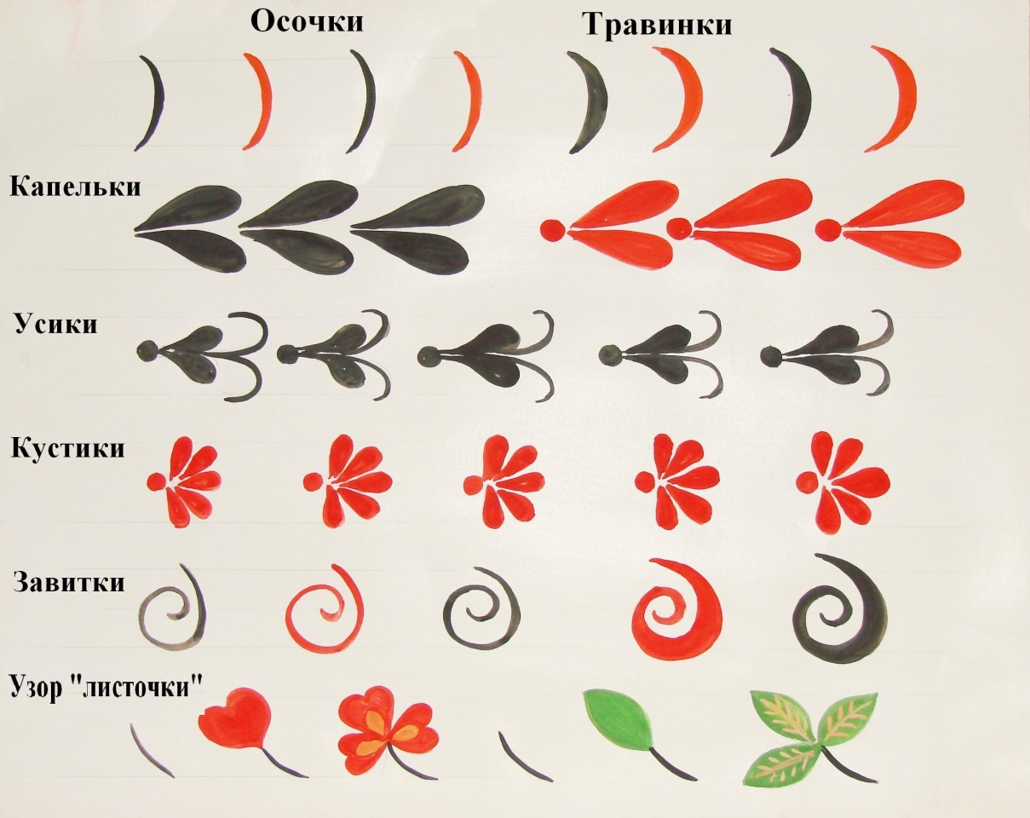
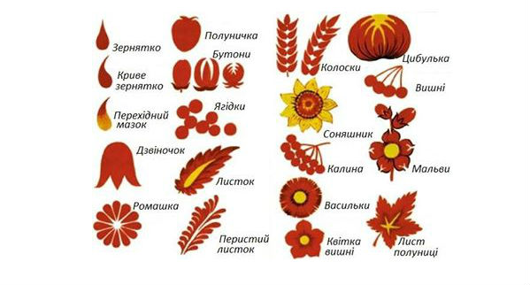

Виконання тренувальних вправ:
- «гребінець» - мазок, який починається з потовщення. Його виконують натиском пензля й закінчують тоненьким вусиком. Покладені поряд декілька таких мазків наповнюють гребінець.
- «зернятко» - мазок, який накладається самим м,яким торканням більш сильного натиску.
- «колосок» - на основі засвоєння елементу «зернятко» і його повторення.
- «горішок», «криве зернятко» - складаються з двох витягнутих мазків, що розташовані один напроти одного.
- Учні декілька хвилин вправляються у виконанні тренувальних вправ на папері, а потім переходять до складання ескізів своїх декоративних композицій.
- Правила техніки безпеки.
- Робота на склі проводилась у гуртку неодноразово і учні уже добре з нею знайомі. Нагадують правила безпечної роботи самостійно.
- Після приготування скла, починається самостійна живописна робота. Керівник контролює її виконання, при потребі підказує і практично допомагає.
VІІ. Підведення підсумків.
Виставка робіт. Вибір найвдаліших композицій. Оцінювання.

Додаток 1. Репродукції петриківського живопису
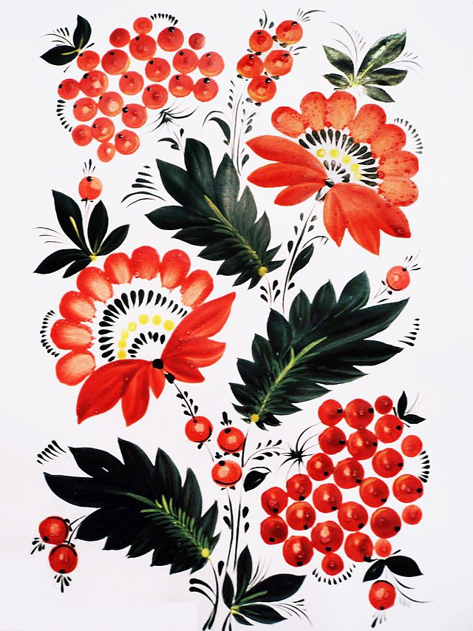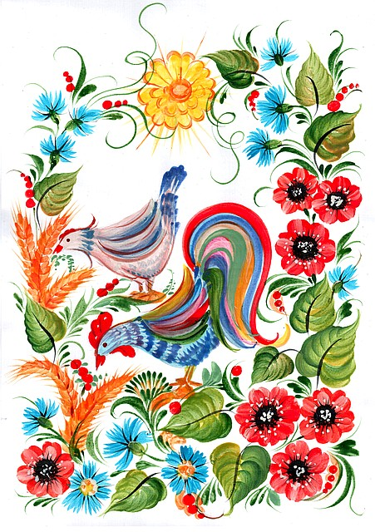

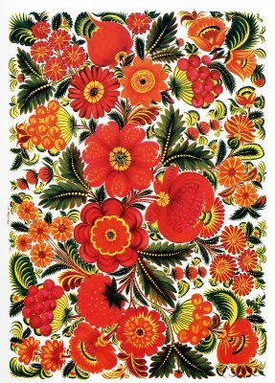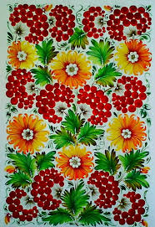

Додаток 2. Роботи учнів
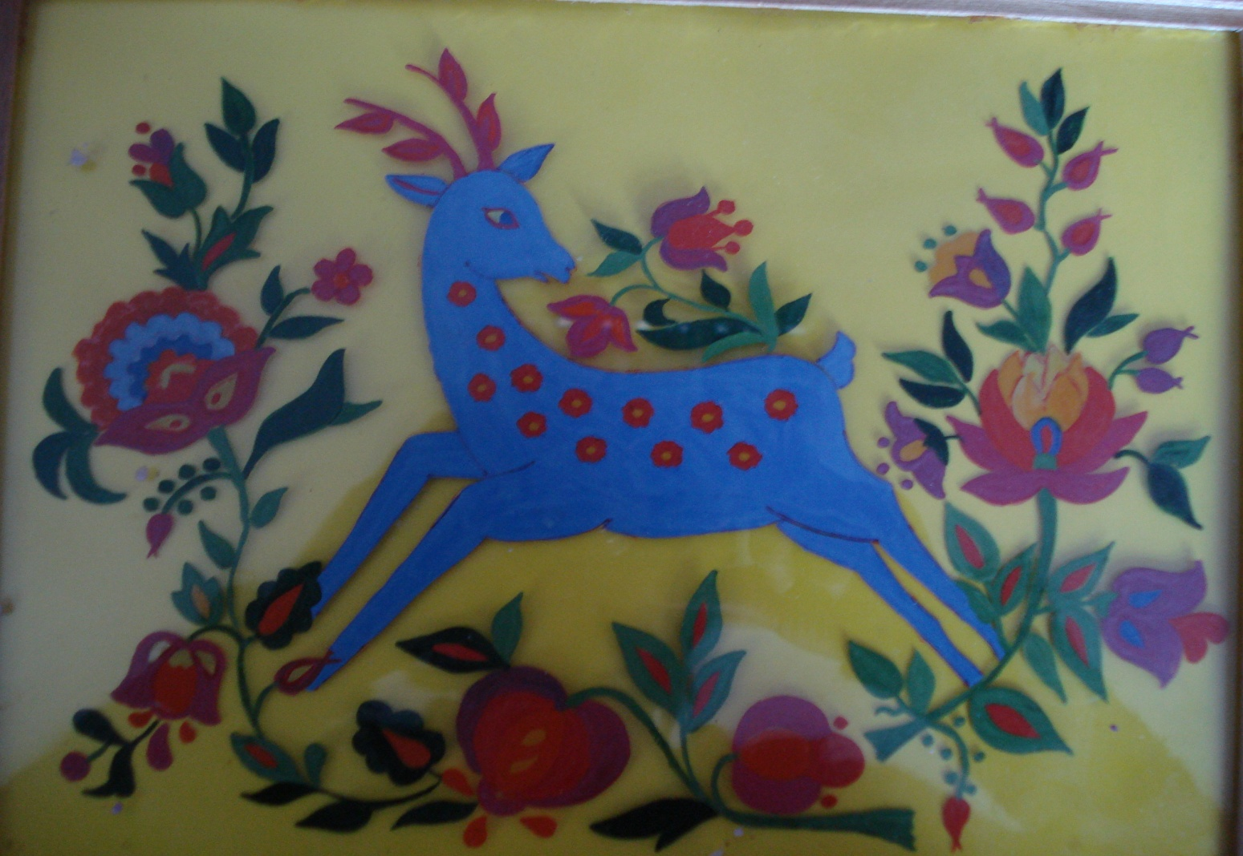
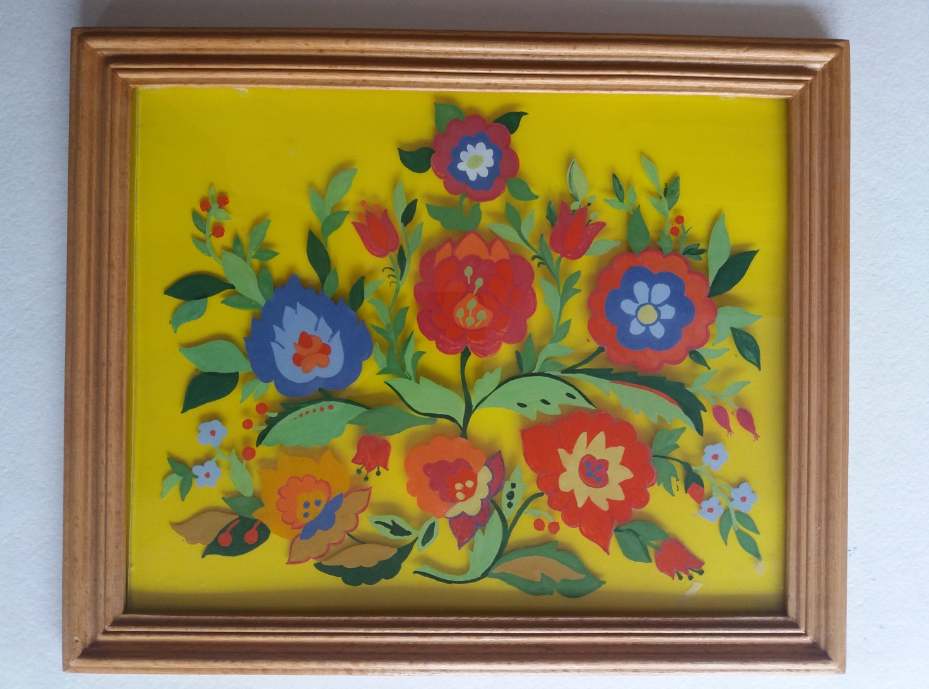

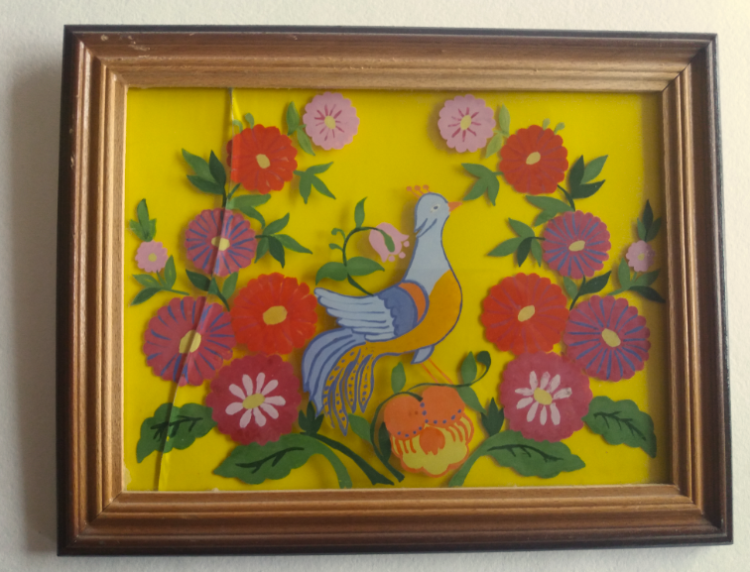
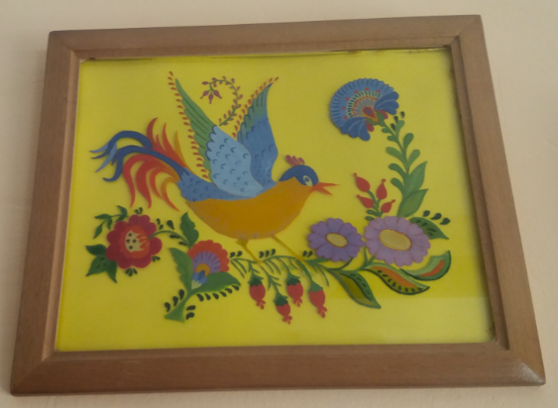
2.7. Конспект заняття на тему: « Ознайомлення з технологією розпису на склі вітражними фарбами»

Мета заняття: Ознайомлення старших гуртківців з технологічним процесом створення вітражу в сучасних умовах побуту, з правилами безпечної роботи із склом та матеріалами, які використовуються у розписі на склі;формування вмінь щодо підготовки скла до вітражного розпису та перенесення на скляну поверхню контуру малюнка; сприяння розвитку пізнавальної активності, комунікативно-творчих здібностей, креативного мислення, моторики рук та естетичного смаку; виховання почуття любові і поваги до мистецтва, цінування виробів митців минулого та сьогодення.
Обладнання: інтерактивна дошка, мультимедійний проектор, комп’ютер, комп’ютерна презентація, технологічні картки-завдання, зразки виробів у техніці розпису на склі, інструменти та матеріали для виконання практичної роботи (скляна поверхня, вітражні фарби, лінер або контур-фарба, клаптик тканини, малярський скотч, ацетон або спирт, простий олівець, ескіз виробу.
Тип заняття: комбіноване.

Хід заняття
І. Організаційна частина.
- перевірка готовності до заняття
- організація робочого місця
ІІ. Актуалізація опорних знань.
Пропоную вам розгадати кросворд «Розпис на склі», у якому закодовано ключове слово заняття. Розгадавши кросворд по горизонталі, у виділених клітинках по вертикалі ви прочитаєте ключове слово, яке визначить тему заняття.
1. Прозора картина, малюнок, візерунок, виконаний зі скла або на склі називається … (вітраж).
2. Мистецтво відображення сущого у вигляді різних образів на площині та в просторі, яке лежить в основі виконання віражного розпису називається … (малювання)
3. Головною сюжетною біблійною фігурою, яка зазвичай зображувалася на «вікнах - розетках» соборів Готичного періоду (XII-XV ст.) є …(Христос).
4. Як по-іншому називали стиль модерн, який панував у 19 ст. у Європі… (Арт Нуво, сама назва якого дає зрозуміти, що мова йде про нове мистецтво, яке являє собою художню течію, тісно пов'язану з промисловою революцією.)
5. Найбільш яскравий представник віражного мистецтва стилю Арт Нуво ХІХ ст., який разом зі своїми партнерами заснував у 1879 р. фірми виробника дорогих високохудожніх виробів для інтер'єрів будинків, в основі яких лежав розпис на склі …(Л.К.Тіффані)
6. Як називали народну картину українського живопису на склі XIX ст.? ( ікона)
7. Матеріал, який є основою для виготовлення віражного розпису … ( скло)
8. Кольорове непрозоре скло у вигляді невеликих кубиків або платівок, яке застосовується для виготовлення мозаїк у декоративно-ужитковому, в тому числі ювелірному мистецтві … (смальта)
9. Перш, ніж розпочати розписувати скло, необхідно розробити або підібрати … (ескіз)
10. Для збереження чистоти рук під час виконання віражного розпису необхідно взяти одноразові … рукавички (гумові)
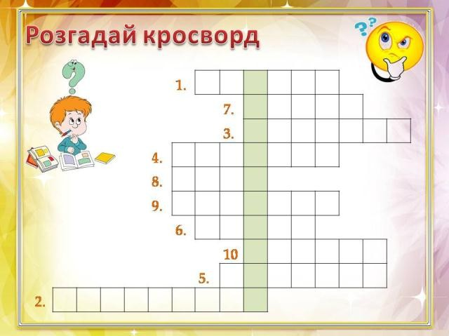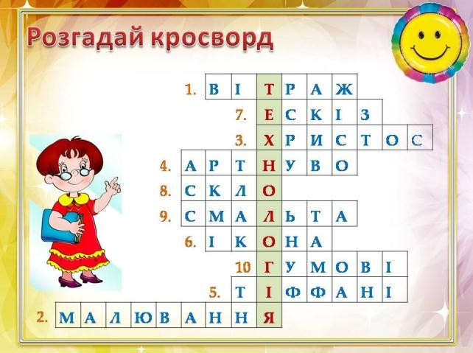
ІІІ. Мотивація навчальної діяльності
Як колись сказав відомий американський кінорежисер і сценарист Джим Джармуш: «Все, що стає модним, в будь-якому випадку належить минулому». Багату історію має такий вид перетворення простору, як розпис на склі, і на сьогоднішній день користується все більшою популярністю. У молодших групах ви багато працювали у техніці живопису на склі, використовували готові ескізи, фантазували і створювали цікаві композиції, розписували вази, скляні пляшки і банки, новорічні прикраси, ознайомлювались з історією виникнення цього цікавого виду декоративно-ужиткового мистецтва у нас в Україні і в світі в цілому. Сьогодні ми ознайомимося із вітражним мистецтвом, як різновидом живопису на склі. Ви знаєте, що великої популярності він набув у сучасному мистецькому і дизайнерському світі. Створюються не тільки картини у техніці вітражу, розписуються предмети побуту і особливо цінуються і вважаються оригінальними і стильними скляні частини меблів.
Сучасне вітражне скло створюється в результаті використання безлічі різноманітних технологій. Та сьогодні я познайомлю вас із технологією розпису фарбами на звичайному склі, яка допоможе створити або доповнити гармонію в домі. Для цього не обов’язково вміти гарно малювати, головне - мати бажання творити речі своїми руками. А як застосувати своє уміння розписувати скло, ви вже подумаєте самі. Можливо хтось прикрасить двері своєї кімнати чи дзеркало, хтось зробить колекцію картин, або розпише склянки для сипучих продуктів…, тобто зробите витвір дизайнерського мистецтва, який не зустрінеться більше ніде, крім вашої домівки.
ІV. Повідомлення теми, мети і завдань заняття
Сьогодні на занятті ми ознайомимося з матеріалами і інструментами для віражного розпису, прослідкуємо за послідовністю виконання роботи у цій техніці і усі повправляються в практичній роботі, виготовивши нескладну геометричну композицію за зразком який ви побачите на технологічних картках. Працювати
Будемо повільно, акуратно, економно використовуючи контури і вітражні фарби.
V. Вивчення нового матеріалу.
Технологія виконання розпису на склі.
Розповідь керівника: Послідовність виготовлення розпису на склі включає такі етапи:
- Скло знежирюють ацетоном або спиртом і дають висохнути.
- Вибраний ескіз підставляють під скло і закріпляють скетчем
- Перенести контури малюнка на скло за допомогою лінера
- Акуратно відклеїти скотч і можна прибрати малюнок
- Тепер вітражним контуром ще раз пройтись по лініях, щоб надати їм об’єму
- Залишити на 10-15 хв. контури висихати
- Вибираємо кольори для розпису. Для кожного кольору буде інший пензлик.
- Нанесення кольору. Рухаємся від країв до центру. Оскільки фарба сохне скоро, беремо велику каплю і її розтягаємо.
- Коли робота завершена, вітраж залишається сохнути на дві доби.
- Завершальний етап- нанесення лаку, щоб зберегти малюнок надовго.
Дотримуючись чітко цих етапів роботи ви зможете працювати самостійно на наступних заняттях, де зможете проявити творчість, фантазію і креативність і самі створювати надалі ескізи для майбутніх робіт.
На партах гуртківців знаходиться інструкційні картки (додаток 1):
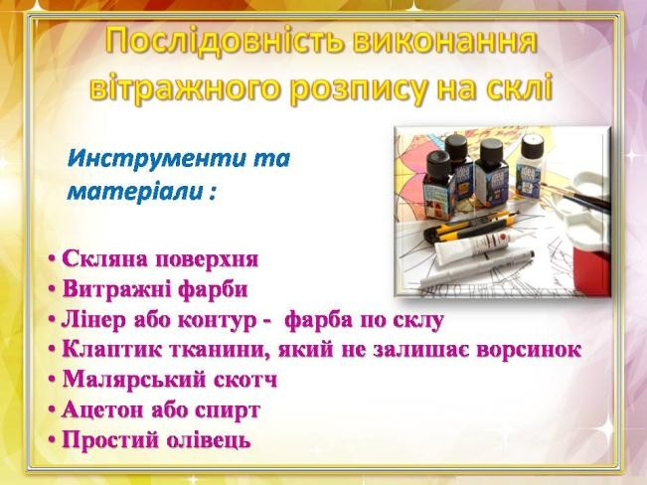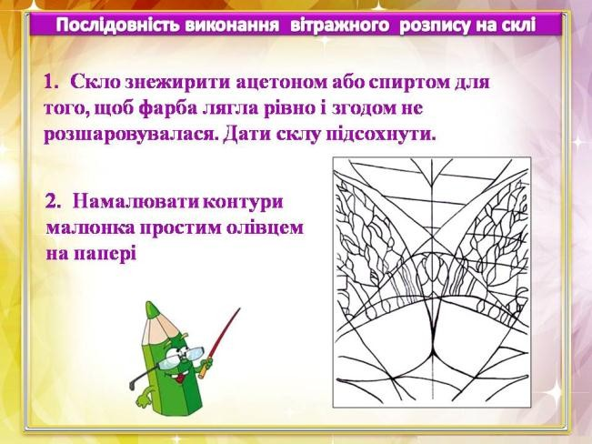
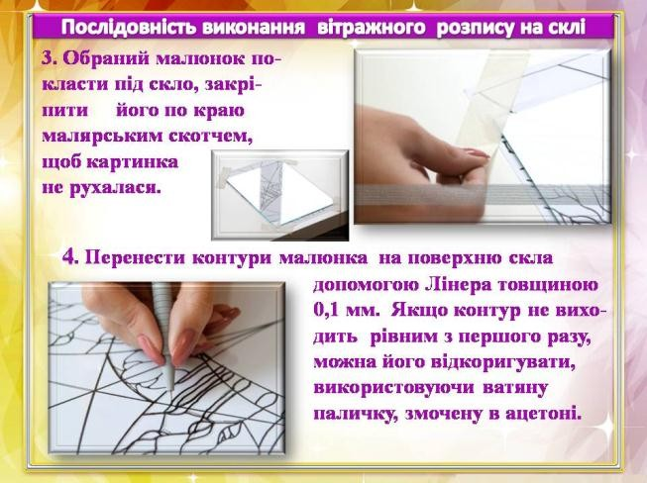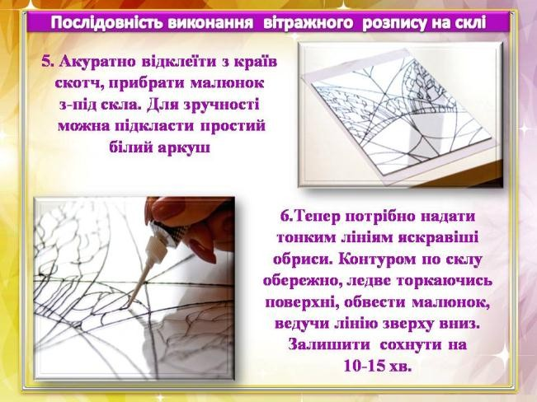
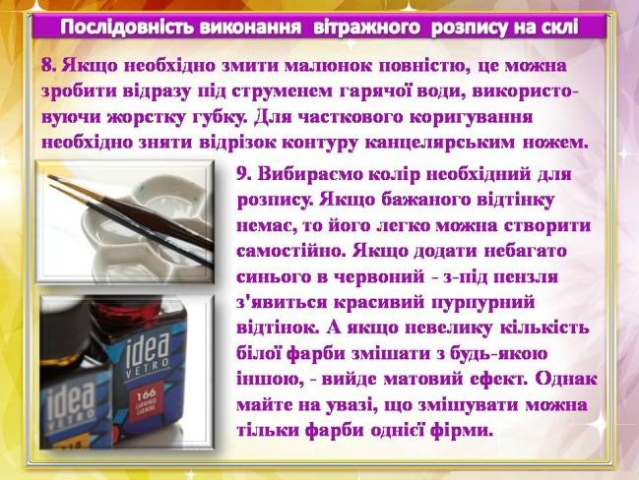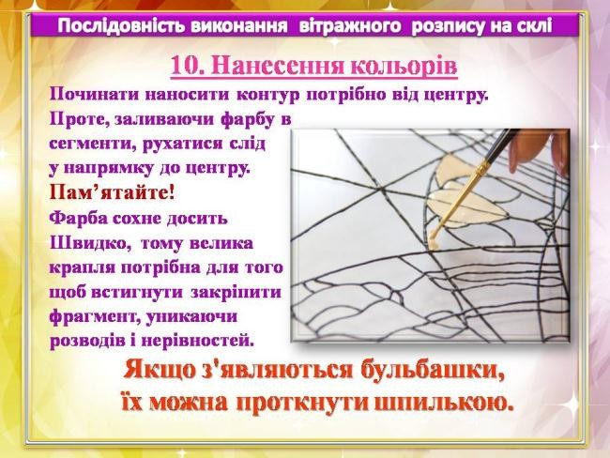
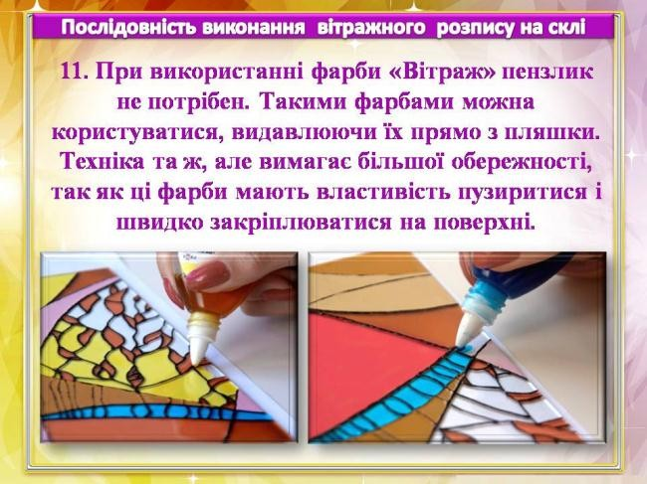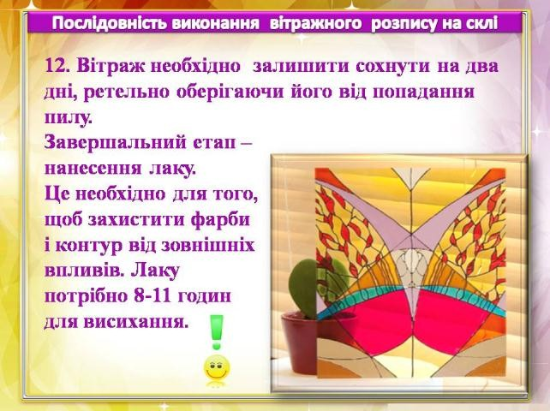
5.1. Правила безпечної роботи при виготовленні виробів технікою розпису на склі.
Під час виконання виробів технікою розпису на склі, необхідно дотримувати таких правил безпечної роботи та санітарно-гігієнічних вимог:
- Робочу зону накрити плівкою.
- Одягти робочу форму та одноразові гумові перчатки (для збереження чистоти кольору на склі).
- Працювати зі склом з максимальною обережністю та увагою.
- Краї скла проклеїти скотчем або обробити шліфувальним папером.
- Скло класти на ескіз повільно, без різких рухів.
- При фарбуванні скла періодично провітрювати приміщення.
- Світло на робочу зону повинно падати зліва або спереду.
- Палітру з фарбою, щіточки, необхідне приладдя та інструменти розміщувати справа від працюючого.
- Готове вітражне скло переносити обгорнутим тканиною або папером.
- Надавлювати на тюбик з фарбою потрібно обережно, щоб запобігти занадто великого витікання, розбризкування фарби та попадання на руки.
- Не можна підносити тюбики з фарбою близько до обличчя.
- Після завершення роботи над виробом технікою розпису на склі необхідно ретельно вимити руки з милом.
VІ. Закріплення нового матеріалу
- На магнітній дошці в хаотичному порядку розміщені картинки - етапи виконання розпису на склі.
Завдання для гуртківців:
- почергово згадати етапи розпису на склі;
- назвати етапи виконання розпису на склі, які не відображені на запропонованих картинках;
- коротко повторити головні правила безпечної роботи.
Фізкультхвилинка.
Вправа «Снігова куля». Для цього учні стають у коло, учитель кидає «Снігову кулю», а це може бути м’ячик чи помпон. Кожен, хто отримав «кулю», називає 1 правило.
VІІ. Практична робота: «Підготовка скла та перенесення контуру малюнка на скляну поверхню.»
Інструменти та матеріали: скляна поверхня; лінер або контур-фарба по склу; клаптик тканини, який не залишає ворсинок; малярський скотч, ацетон або спирт; одноразові гумові рукавички.
7.1. Вступний інструктаж.
Завдання:
- Підготувати скляну поверхні для виконання розпису.
- Перенести контури малюнка на скляну поверхню. (За інструкційною картою - додаток 2 п. 1-7)
7.2. Поточний інструктаж:
- контроль за дотриманням правил безпечної роботи із склом та фарбами, правильною організацією робочого місця;
- контроль за виконанням роботи;
- коригування недоліків в роботі та шляхи їх усунення.
7.3. Заключний інструктаж:
- проведення короткого аналізу виконаної роботи;
- акцентування уваги на важливості організації робочого місця.
VІІІ. Підсумок заняття.
8.1. Огляд та аналіз робіт.
8.2. Обговорення труднощів і помилок при роботі.
8.3. Рефлексія. Вправа «Ланцюжок» (учні по черзі продовжують речення, запропоновані учителем)
- Тепер я знаю, що …
- Тепер я умію ….
- Тепер я зможу…
- Найбільше мені сподобалося…
8.4. Домашнє завдання. Розробити на наступне заняття ескізи на тему» Квіти».

3. Висновок
Заняття в гуртку живопису на склі — ефективна форма залучення учнів до декоративного мистецтва. Вони сприяють розвитку творчих здібностей, образного мислення, естетичного смаку, формуванню особливого «кінематографічного» відчуття зворотнього ефекту, пробуджують інтерес до історії, етнографії, культури нашого народу. Безпосередність сприйняття навколишнього світу, образність мислення, несподівані асоціації та аналогії роблять цікавою і самобутньою дитячу творчість у техніці живопису на склі.
Малярство на склі – це особливий, неповторний вид декоративно-прикладного мистецтва. Дізнаючись щось нове про мистецтво живопису на склі, про видатних народних майстрів, які створюють неповторні шедеври у цій цікавій і відродженій техніці, сподіваюсь, що хтось знайде свою «перлинку», і традиційне народне мистецтво не піде в небуття, а тішитиме своє красою, милуватиме око яскравими барвами кольорів, дивуватиме фантазією образів і тем. Думаю, що діти, які зацікавляться цією технікою, зуміють відобразити своє бачення світу, повною мірою показати свої вміння і талант у кожній цікавій роботі, які вони створять. Це не тільки ознайомить їх з новим видом декоративно-ужиткового мистецтва, але і допоможе розвинути і вдосконалити практичні навички художньо-творчої діяльності, розуміння зв’язку художньо-образного вирішення твору з ідеєю і задумом, навчить асоціативному, нестандартному, композиційному мисленню. Навчання техніки живопису на склі зуміє збагатити духовний світ ваших учнів, прищепити любов до народної культури, виховає бережливе ставлення до предметів і засобів праці, культури побуту. Він навчить їх розуміти прекрасне, цінувати його і мати постійне бажання створювати щось нове і неповторне самим.

Список літератури

1. А.А. Жаборюк «Український живопис останньої третини XIX – початку XX століття» К.-О. Либідь», 1990.
2. Г.В. Беда. Живопись. Издательство «Просвещение», 1986.
3. Д.Н. Гоберман. «По Гуцульщине» Л. «Искуство», 1979.
4. Я.Затенацький. Українське мистецтво першої половини XXI століття. «Мистецтво». К.,1965.
5. «Український живопис» 100 вибраних творів. Альбом. К., «Мистецтво», 1989.
6. А.П. Яшухин. Живопись М. «Просвещение», 1985.
7. Волков М.М. Цвет в живописи. М.: «Искусство», 1984.
8. І.В. Долгополов Майстри і шедеври: Образотворче мистецтво, 1986–1987.
9. В.В. Андреева «Что такое искусство?» М.Сов. худ.,1973.
10. Киплик Д.И. «Техника живописи»
11. «Художники Прикарпаття». К.: Мистецтво 1989.
12. Науково-методичний журнал «Народне мистецтво». // 1998 р.- ст. 19–20.

Додаток 1. Технологічні картки з художнього-декоративного розпису по склі

Технологічна картка 1: ««Розпис вітражними фарбами по склу. Ромашки».
Інструменти та матеріали: фото рамка зі склом, малюнок, ілюстрація ромашок, вітражні фарби на водній основі гамма або деколь, чорний контур, ватні диски, зубочистки.
№ з/п | Етапи виконання розпису по склу | Ескіз
1. | Перед початком роботи скло знежирити ацетоном, спиртом або миючим засобом для того, щоб фарба лягла рівно. Дати підсохнути.
2. | Вибрати малюнок, який ви захочете намалювати. Можна взяти будь-який вподобаний малюнок в Інтернеті та роздрукувати його. | 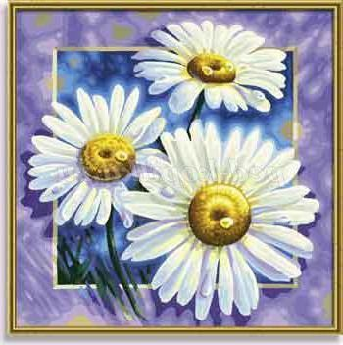
3. | Намалювати чіткий контур вибраного малюнку на білому папері. | 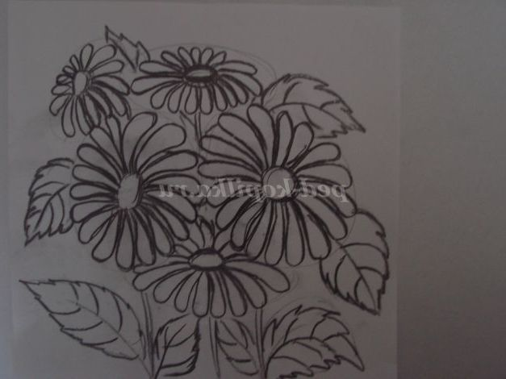
4. | На малюнок накладається лист скла. Бажано скріпити лист паперу і скло скотчем, що малюнок не з'їхав в процесі перемальовування. | 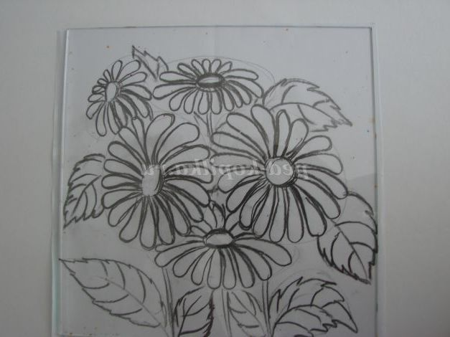
5. | Малюнок перемальовується на поверхню контуром, прослідкуйте, щоб всі лінії контуру були замкнуті, інакше фарба витече за його межі і можна зіпсувати роботу. | 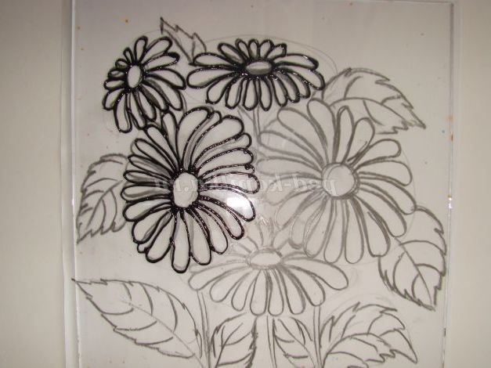
6. | Після повного висихання контуру (від 30 хв. до 3 годин) заповнюємо малюнок фарбою, починаючи з великих деталей. Починаємо заповнювати квіти. Спочатку заповнюємо квіти білого кольору (починаємо з пелюсток ромашки). | 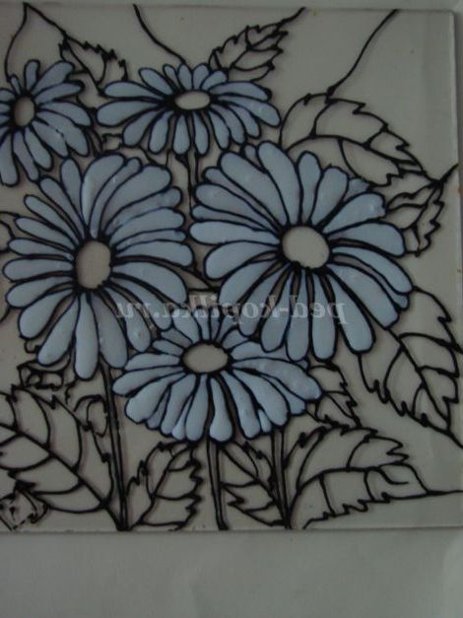
7. | Працюємо вітражними фарбами на водній основі. Вони без запаху, яскраві, склоподібні. Так як пелюстки вузькі, проводимо балончиком з білою фарбою по серединці пелюстки, далі до контуру доводимо зубочисткою.  Заповнюємо листочки. Листочки розбиті на фрагменти. Заповнюємо фрагменти листочка одні - зеленим кольором, інші - жовто-зеленим. | 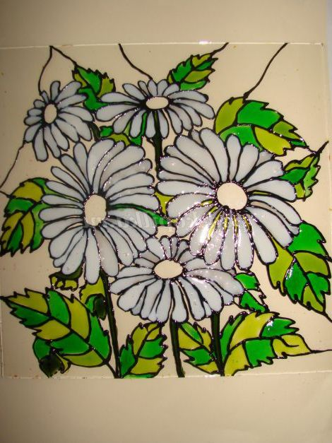
8. | Фон починаємо заповнювати з середини нашої картини вітражного фарбою блакитного кольору. Деякі фрагменти неба ми заповнимо білої фарбою Гамма і тут же дуже швидко «постукаємо» з балончика синьою вітражного фарбою на органічній основі. Вийде гарний ефект «мармурування». | 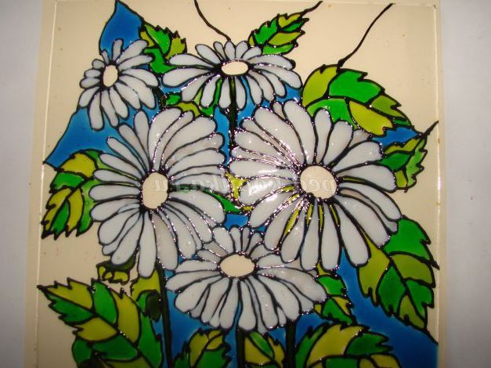  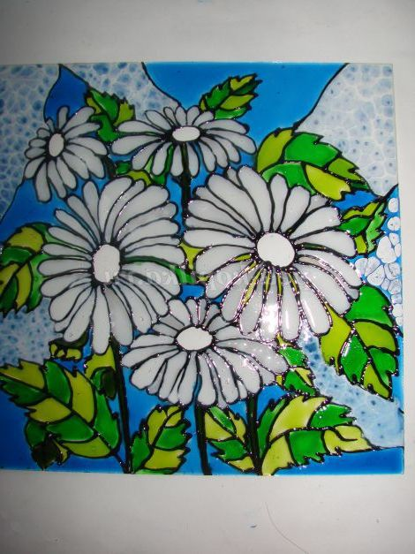
9. | Заллємо серцевинки та чекаємо доки робота повністю не висохне. | 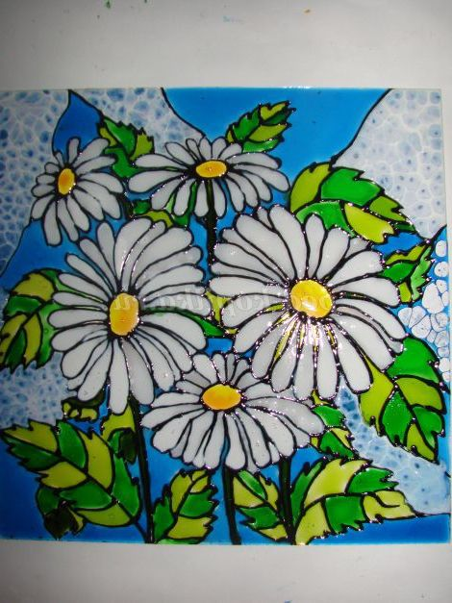
10 | Готову роботу можна використати для декорування приміщення або в якості подарунку. | 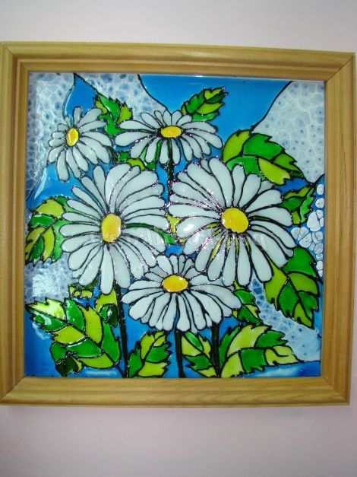

Технологічна картка 2: ««Послідовність виконання вітражного розпису на склі».
Інструменти та матеріали: скляна поверхня; вітражні фарби; лінер або контур-фарба по склу; клаптик тканини, який не залишає ворсинок; малярський скотч; ацетон або спирт; одноразові гумові перчатки.
№ з/п | Етапи виконання розпису по склу | Ескіз
1. | Перед початком роботи скло знежирити ацетоном або спиртом для того, щоб фарба лягла рівно і згодом не розшаровувалася. Дати підсохнути.
2. | Намалювати контури малюнка простим олівцем на папері | 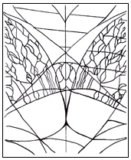
3. | Обраний малюнок покласти під скло, закріпити його по краю малярським скотчем, щоб картинка не рухалася. | 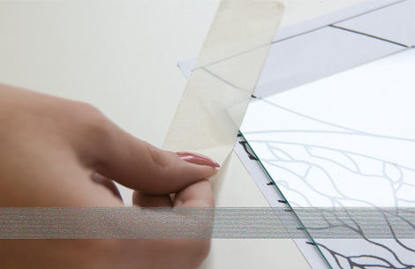
4. | Перенести контури малюнка на поверхню скла за допомогою Лінера товщиною 0,1 мм. Якщо контур не виходить рівним з першого разу, можна його відкоригувати, використовуючи ватяну паличку, змочену в ацетоні. | 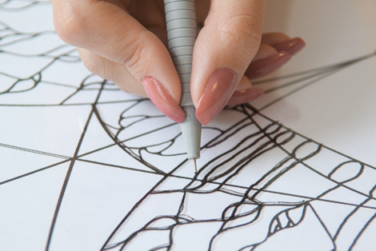
5. | Акуратно відклеїти з країв скотч, прибрати малюнок з-під скла. Для зручності можна підкласти простий білий аркуш. | 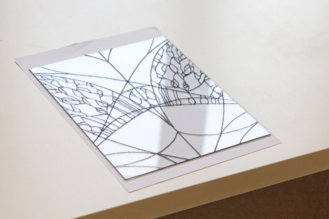
6. | Тепер потрібно надати тонким лініям яскравіші обриси. Контуром по склу обережно, ледве торкаючись поверхні, обвести малюнок, ведучи лінію зверху вниз. Залишити сохнути на 10-15 хв. | 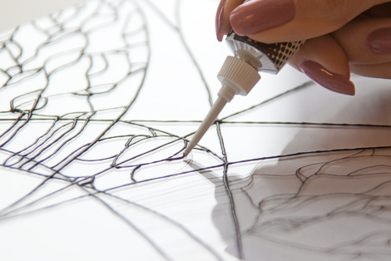
7. | Якщо необхідно змити малюнок повністю, це можна зробити відразу під струменем гарячої води, використовуючи жорстку губку. При частковому коригуванні можна зняти відрізок контуру канцелярським ножем.
8. | Розпис вітража. Для цього знадобляться фарби для розпису на склі (Idea Vetro) і синтетичний пензлик а також керамічна палітра. | 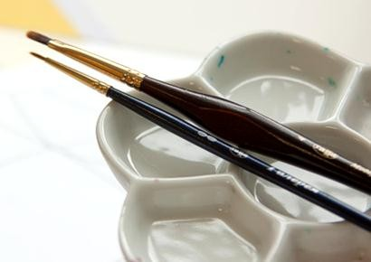
9. | Вибираємо колір, необхідний для розпису. Якщо бажаного відтінку немає, то його можна легко створити самостійно. Якщо додати небагато синього в червоний - і з-під пензля з'явиться красивий пурпурний відтінок. А якщо невелику кількість білої фарби змішати з будь-якою іншою, вийде матовий ефект. Однак майте на увазі, що змішувати можна тільки фарби однієї  фірми.
10. | Нанесення кольорів. Контур наносити починають від центру, для того,щоб не змазати фарбу при переході до наступної ділянки. Проте, заливаючи фарбу в сегменти, рухатися слід у напрямку до центру. Для початку варто занурити пензлик в палітру з фарбою і сформувати велику краплю, покласти її у кут сегмента і «потягнути». Пам’ятайте! Фарба сохне досить швидко, тому велика крапля потрібна для того, щоб встигнути закріпити фрагмент, уникаючи розводів і нерівностей. Як тільки відчувається, що фарба починає підсихати, необхідно додати ще одну краплю. Головне - встигнути дофарбувати виділений шматочок фарбою. Якщо з'являються бульбашки, їх можна проткнути шпилькою або зубочисткою , але, знову ж таки, поки зберігається «мокрий» ефект. | 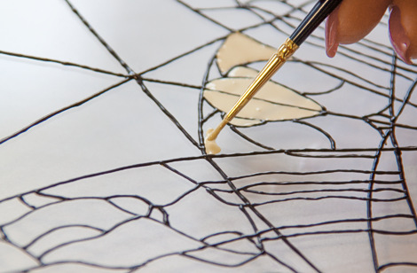  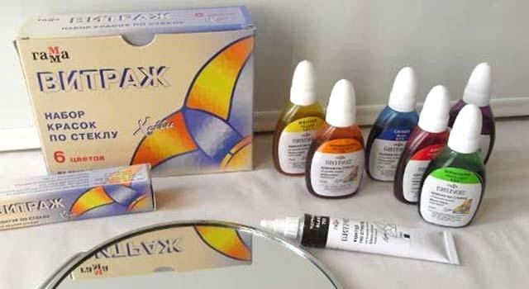
11. | При використанні фарби «Вітраж» пензлик не потрібен. Такими фарбами можна користуватися, видавлюючи їх прямо з пляшки. Техніка та ж, але вимагає більшої обережності, так як ці фарби мають властивість пузиритися і швидко закріплюватися на поверхні. | 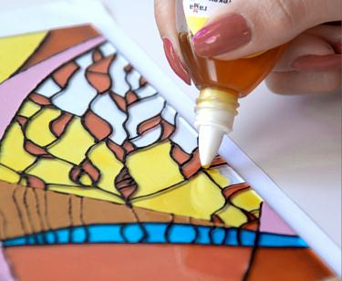
12. | Вітраж необхідно залишити сохнути на два дні, ретельно оберігаючи від попадання пилу. Завершальний етап - нанесення лаку. Це необхідно для того, щоб захистити фарби і контур від зовнішніх впливів. Лаку потрібно 8-11 годин, щоб повністю висохнути. | 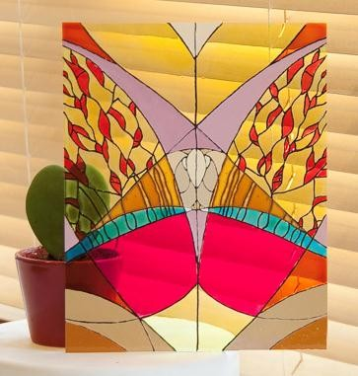

Додаток 2. Ескізи робіт
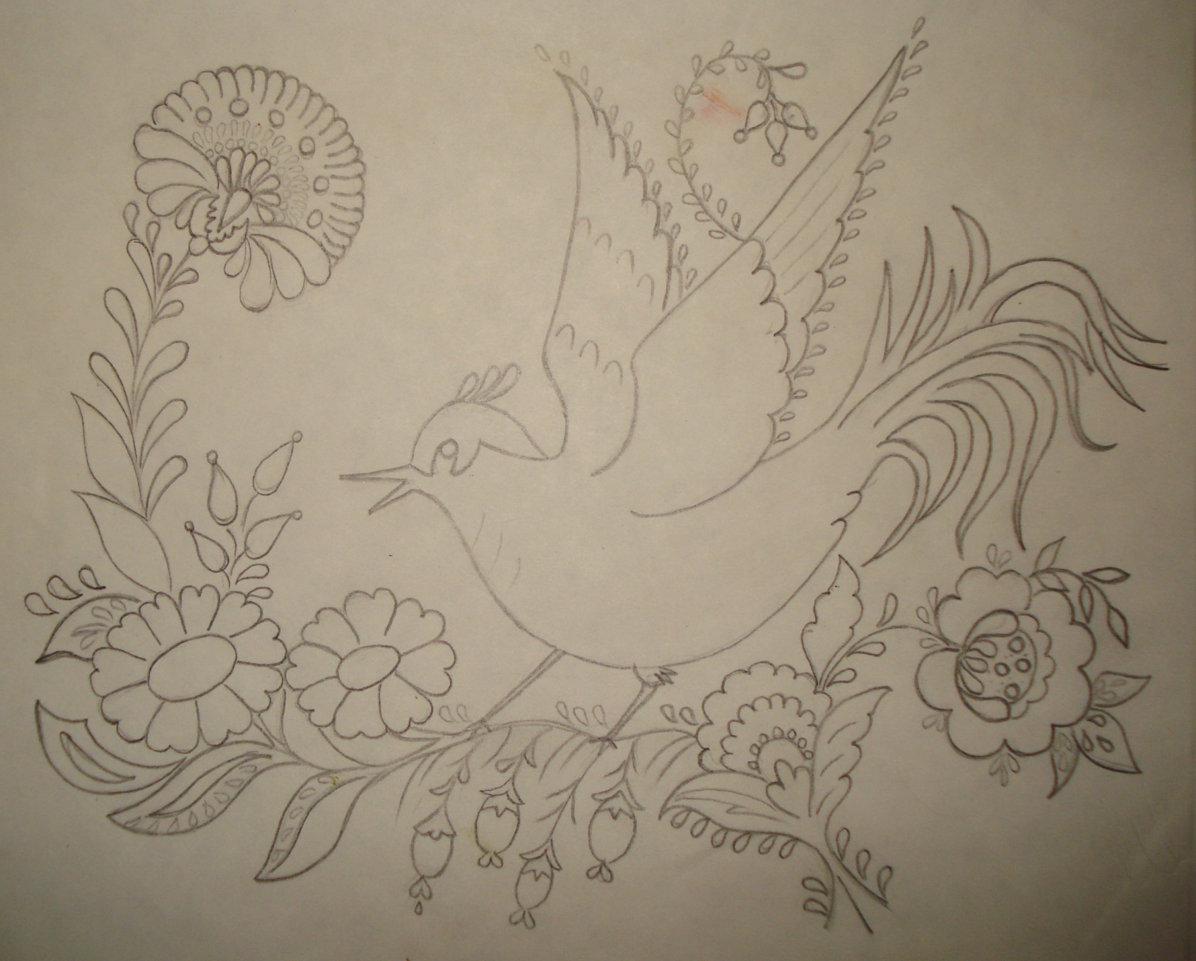
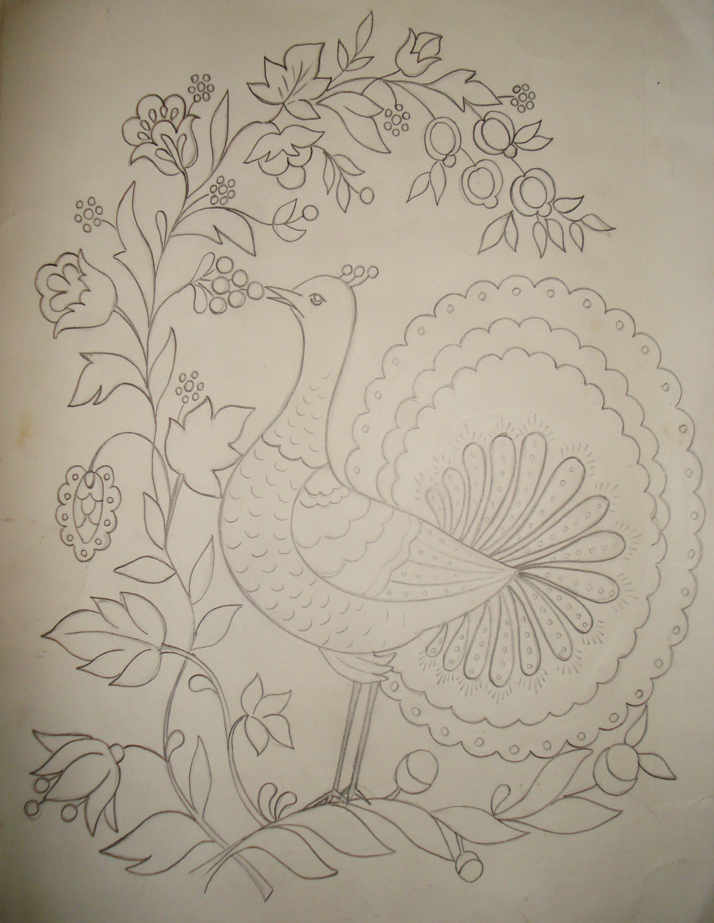
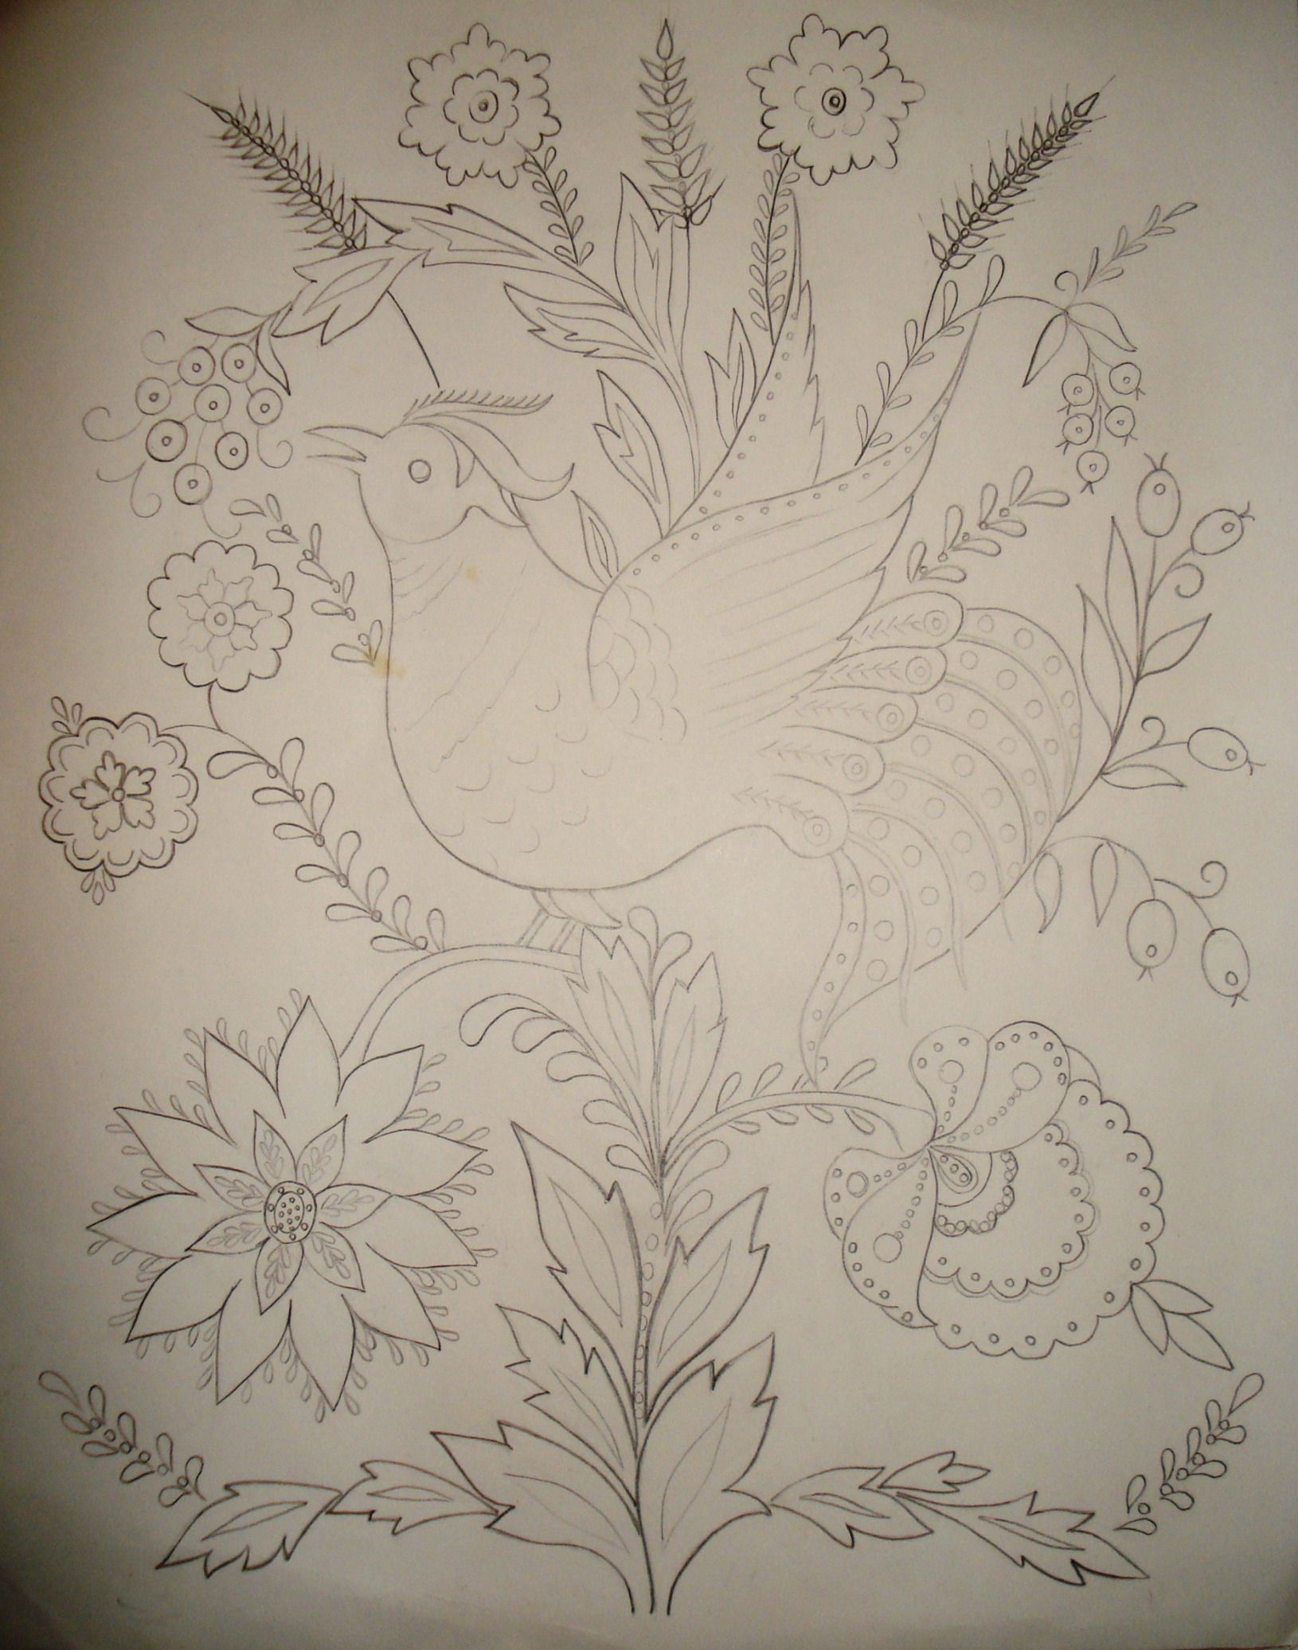

Додаток 3. Роботи учнів
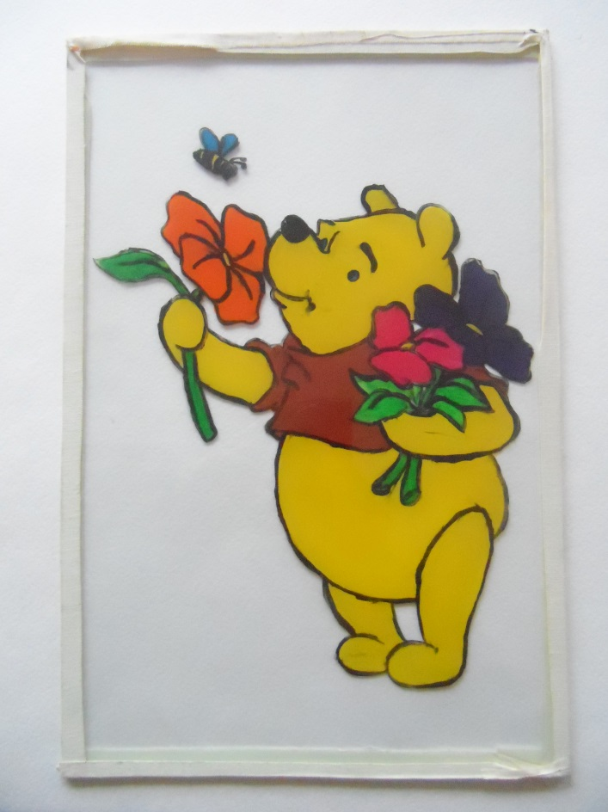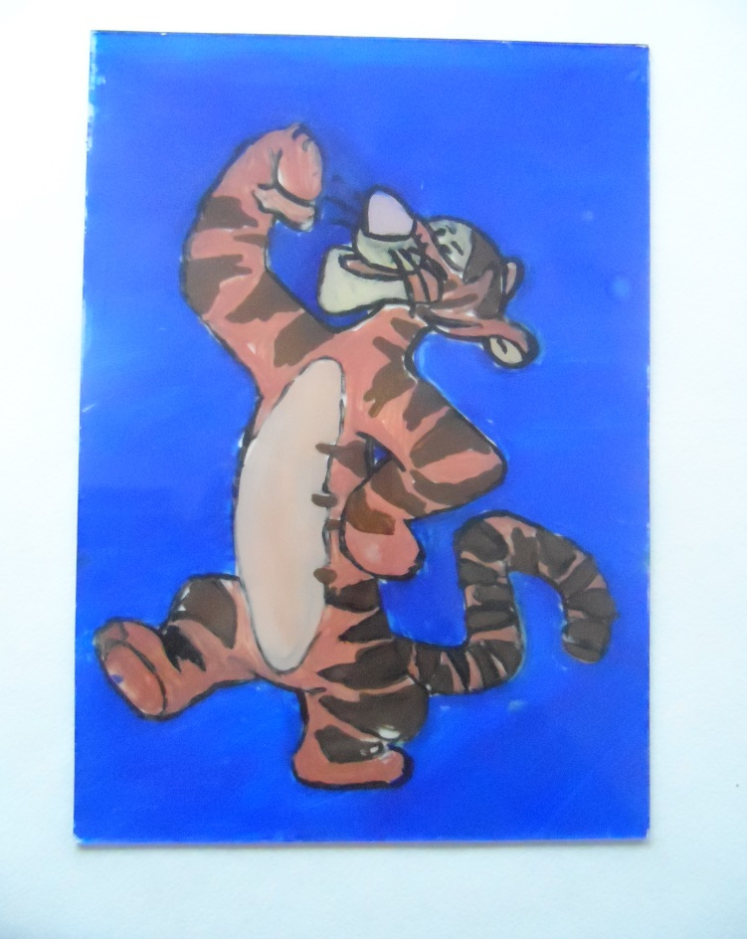

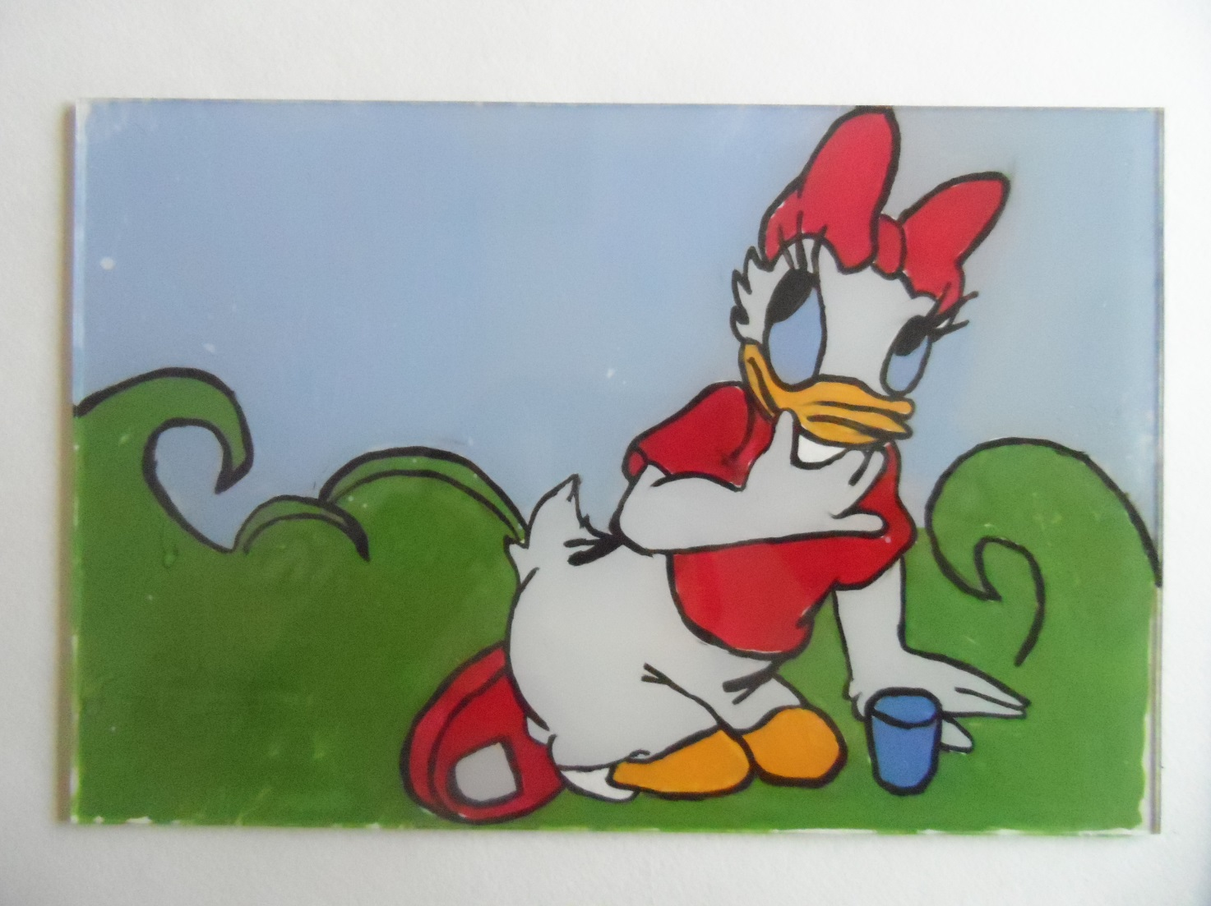

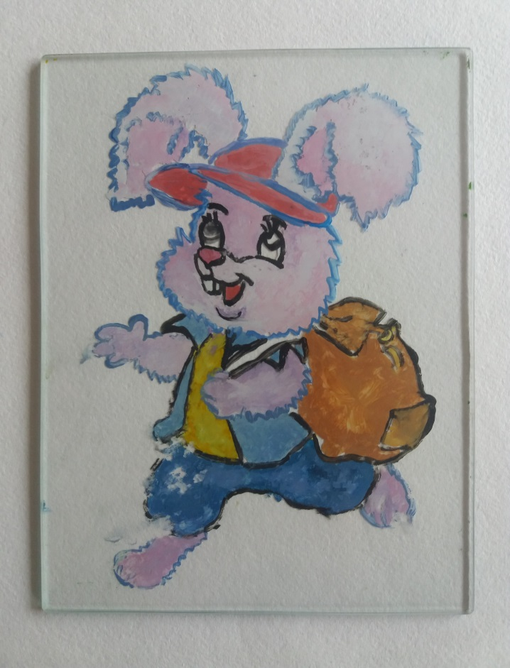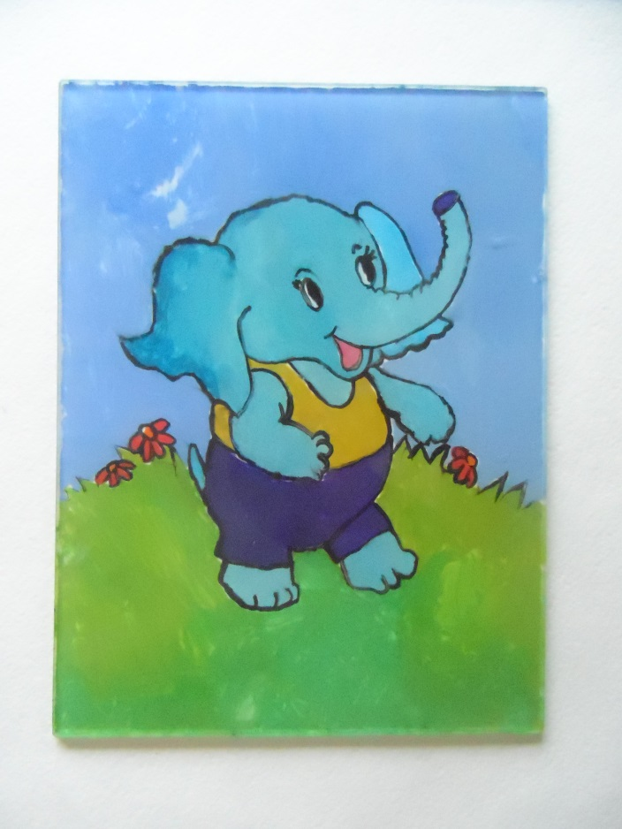
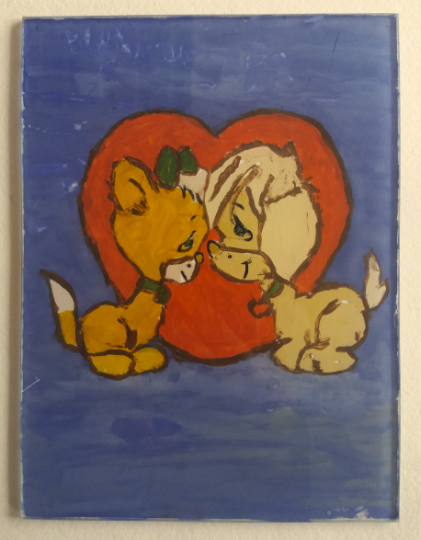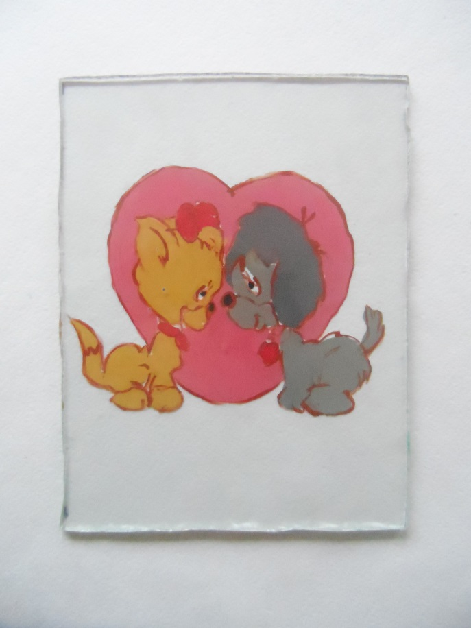

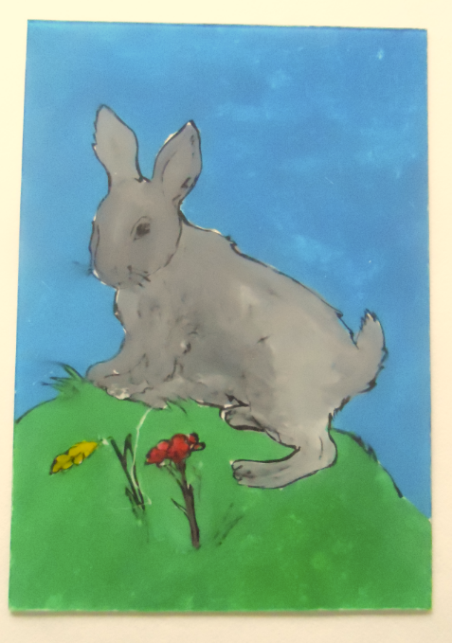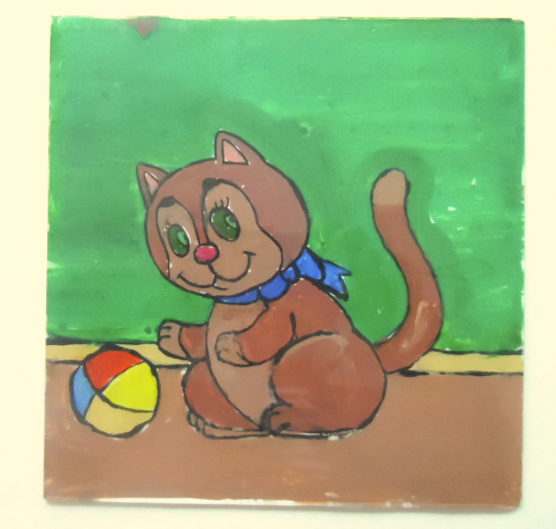

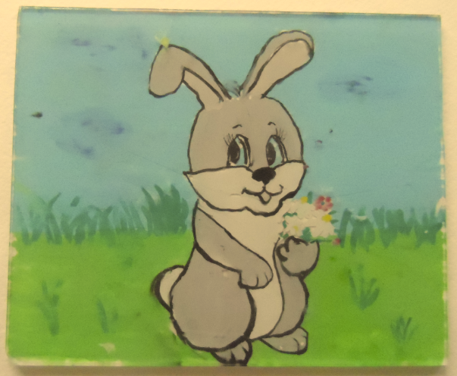
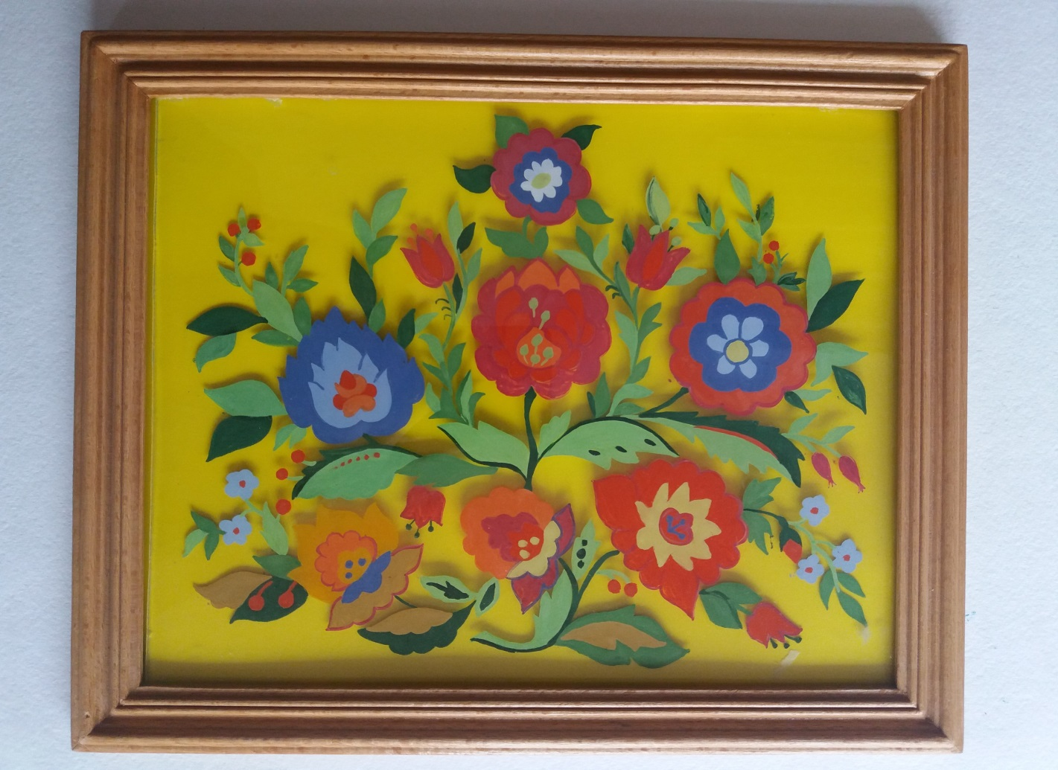

Додаток 4. Роботи керівника

